**上机1 基于Web技术的个人网站制作与发布**

**1.上机目的**

掌握HTML语言的基础知识，掌握HTML常用标记的使用方法，面向一门大学课程开发一个简单网站，注意对页面元素的定位功能；初步掌握CSS、JavaScript语言在进行网站制作时的技术与方法。选用一种Web服务器进行Web网站的发布。

**2.上机软件环境**

操作系统：Ubuntu22.04；

编辑软件：VSCode；

**3.上机内容**

（1）进行网页制作，尽可能多地使用到HTML各种标记，网站包含网页页面数>=3页；页面之间应有链接关系；

（2）使用层叠样式表（CSS）进行网页格式的控制；

（3）使用Javascript技术提高页面的可交互性与动态性；

（4）配置Web服务器，发布个人网站。

**4.上机要求**

（1）以大学中学习的一门课程为主题进行网站制作；

（2）独立实验，按时完成上机任务；

（3）认真编写上机实验报告，排版规范、条理清晰；

（4）各网页应主题突出、美观大方、色调和谐、内容积极传播正能量。

**5.程序关键代码与界面**

技术栈使用：

前端：React，Ant Desgin（样式库）, React-Markdown

后端：ExpressJS（NodeJS框架），MongoDB Atlas（云数据库）、

源代码已推送至github，地址：https://github.com/mxxxOrz12/hw1

（1）首页

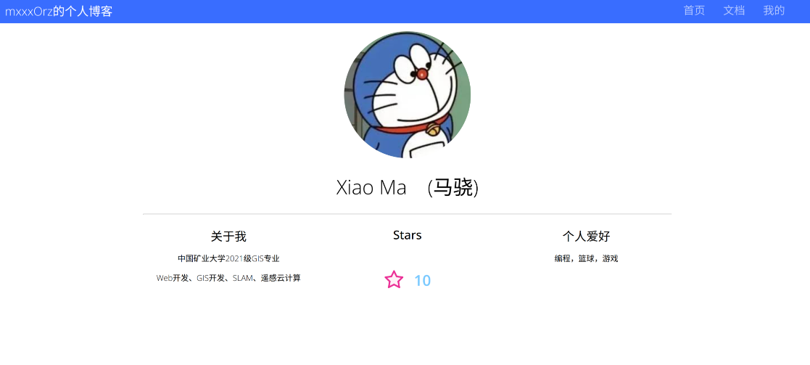

图1 首页

首页为个人展示页面，其中Stars可以通过点击头像增加，将Stars存入了MongoDB中，每点击头像触发回调函数向后端请求资源，代码如下：

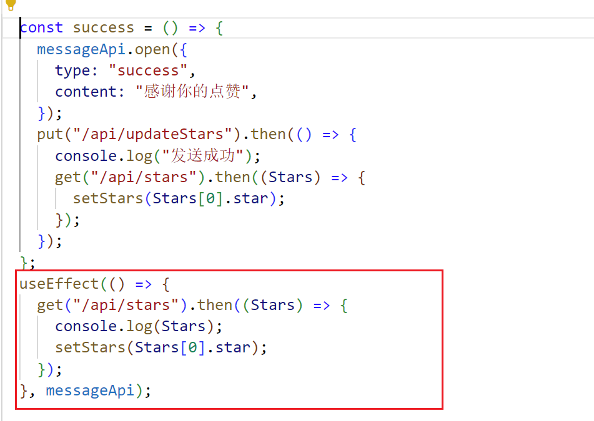

图2 请求stars函数实现

其中UseEffect函数为React中的一个hooks，当messageApi发生改变时，触发其中的函数。

（2）文档界面

文档界面包括markdown文件渲染，和底部的评论区，可以发送评论并且能够实时显示，还可以在评论下面进行回复。

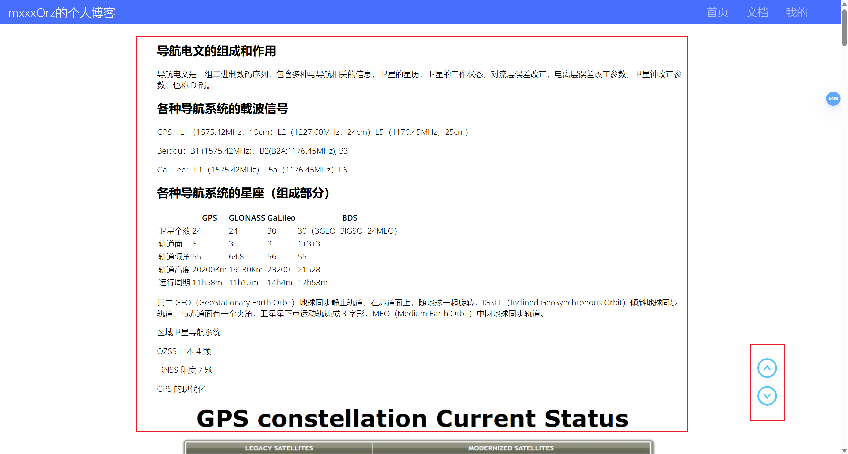

图3 文档界面1

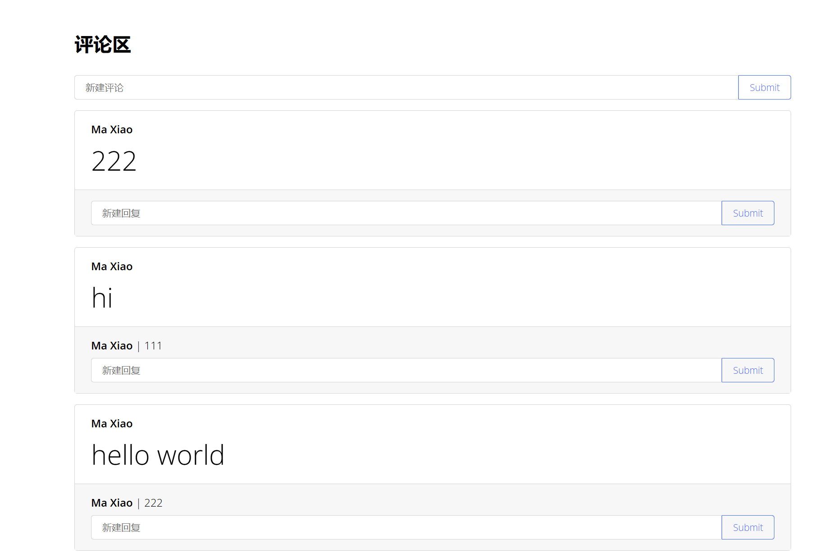

图4 文档界面2

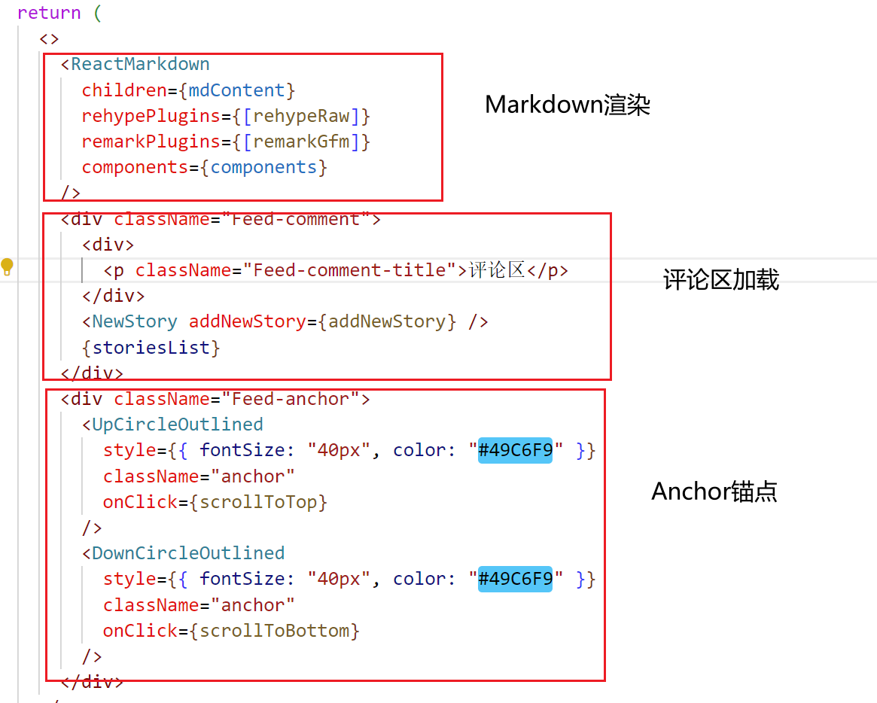

图5 文档界面代码

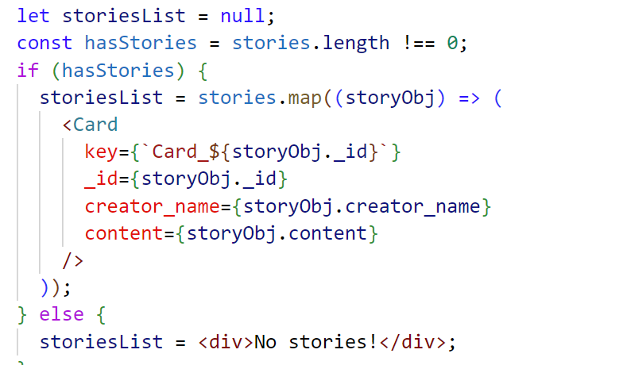

图6 评论区渲染

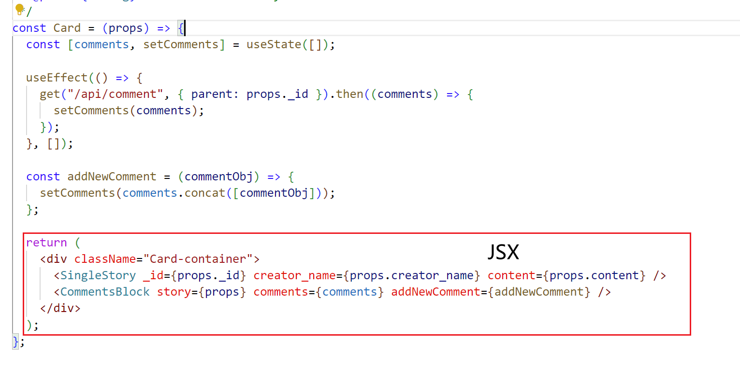

图7 评论区界面代码

React是组件化框架，把评论区整体单独封装为一个Card，其中又包括SingleStory和CommentsBlock两个子组件。利用在箭头函数中return()进行HTML渲染。使用JSX（JavaScript and XML）代替HTML，能够实现更灵活的界面渲染，如图6所示。通过定义一个storiesList就能够实现多个评论列表Card的渲染，极大程度减少了HTML的重复代码，配合ES6提供的更多丰富功能，更加体现JS的强大功能。

此外，组件通信机制是React作为组件化框架的核心之一。组件通信中最为核心的是props和states，props（属性）是组件之间传递数据的方式。父组件可以通过props向子组件传递数据或函数，state（状态）是组件内部管理的动态数据。组件可以通过state保存和修改自己的数据。state是可变的，通过调用setState或useState来更新。

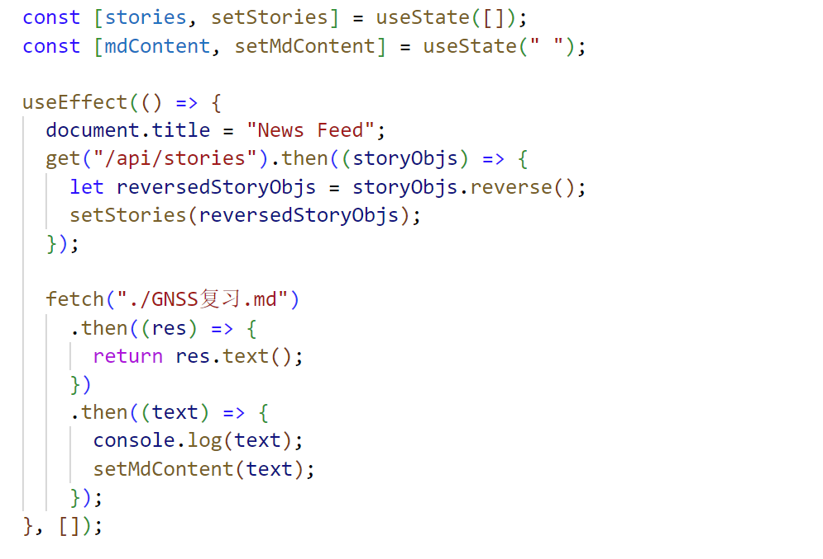

图8 文章加载和评论加载客户端实现

其中useState是React的另一个重要的hooks，类似于Vue中的ref，实现响应式，跟踪管理状态变量。通过Fetch API实现加载本地的markdown文件。

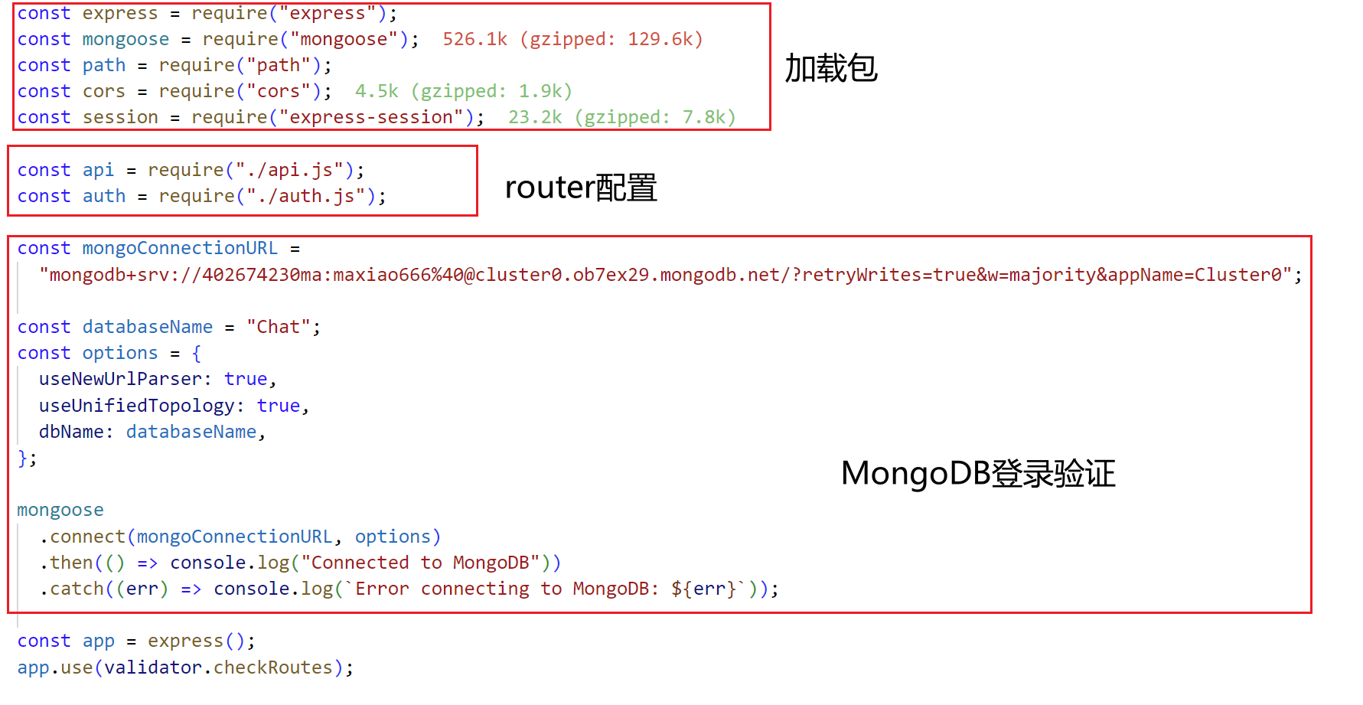

图9 MongoDB配置

Server.js中的一些必要配置，实现ExpressJS服务器的搭建，登录，中间件配置等。

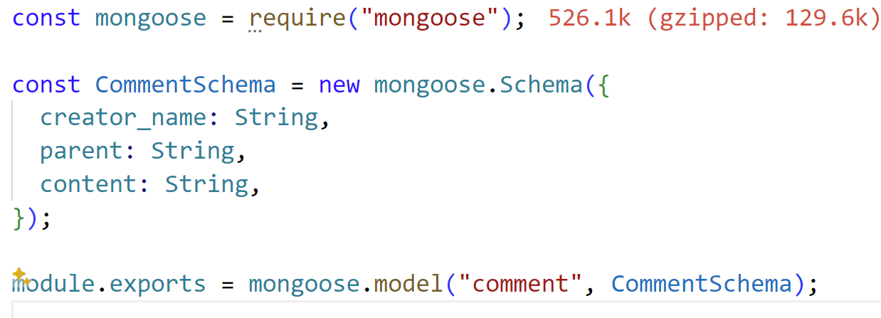

图10 Comment Schema创建

使用MongoDB中的mongoose船舰collection即一个Schema，在其中声明键的名称和类型，最后导出供外部使用，Story，Star的创建同理。

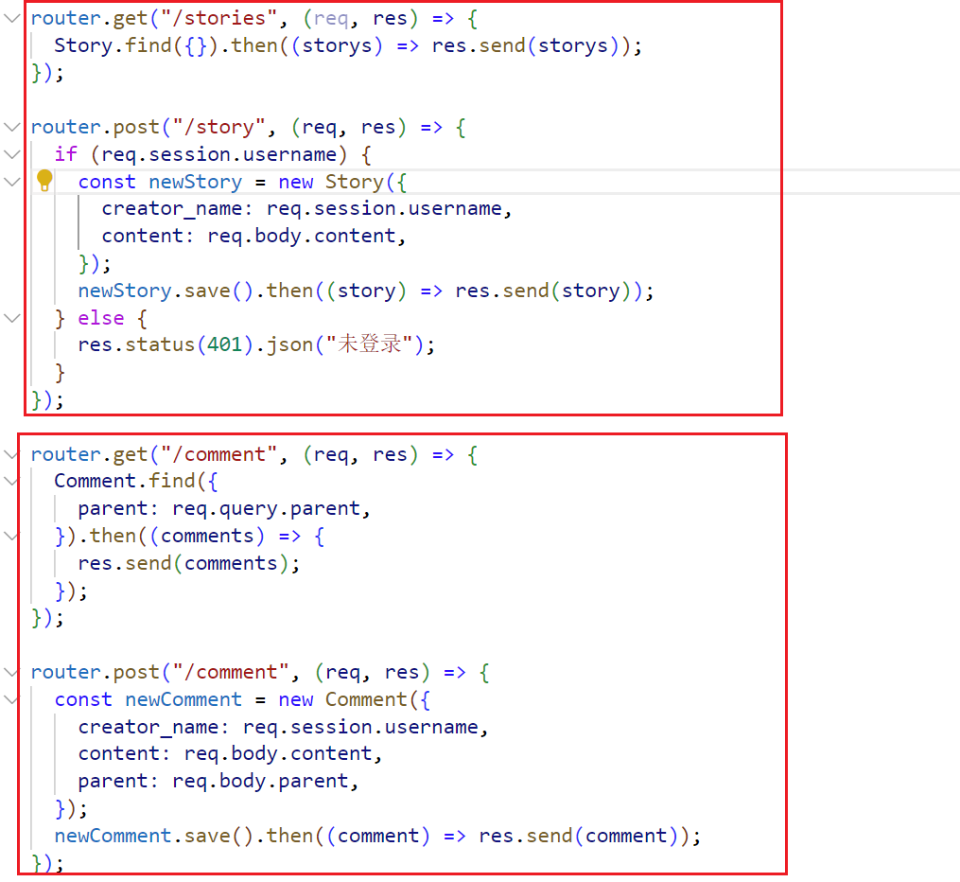

图11 文章加载和评论加载服务器端实现

通过ExpressJS实现后端服务，提供多个get和post接口，实现前后端分离交互。向MongoDB中进行查询，增加并通过response返回给前端，其中Comment，Story是MongoDB中的Schema用来和前端对象进行交互。

（3）我的页面

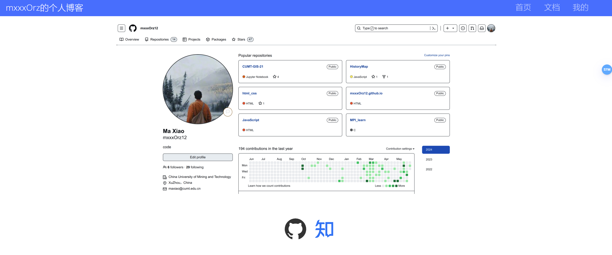

图12 我的页面

我的页面为个人信息展示，使用外部图标在底部提供两个跳转链接，上方为一个图片是个人的github主页。

（4）Webpack配置

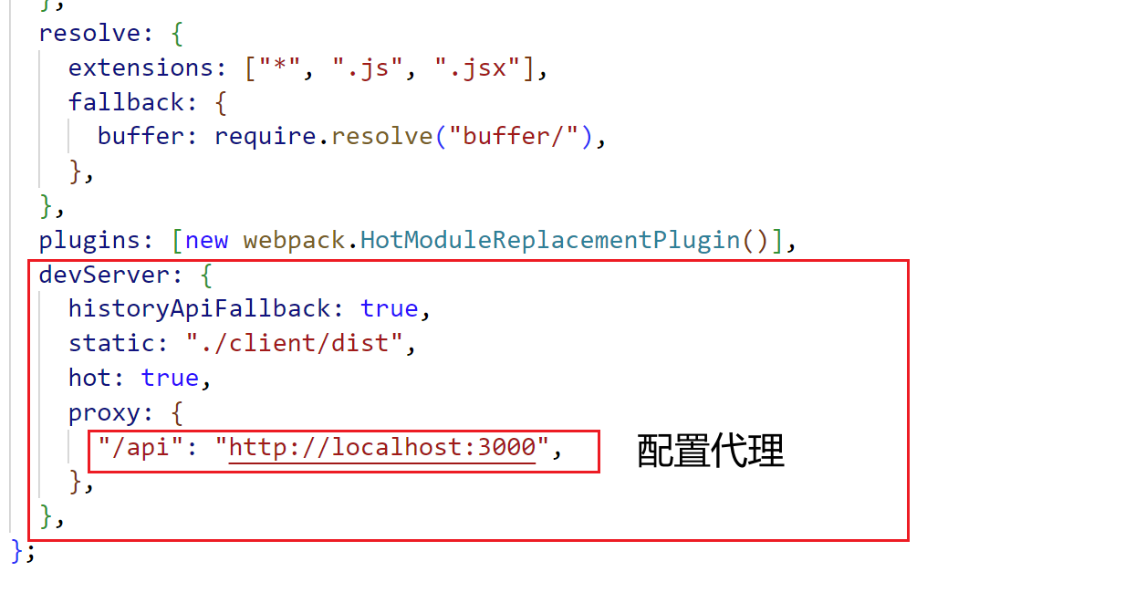

图13 Webpack配置

Webpack 是一个用于现代 JavaScript 应用程序的静态模块打包工具。当 Webpack 处理应用程序时，它会在内部从一个或多个入口点构建一个依赖图(dependency graph)，然后将你项目中所需的每一个模块组合成一个或多个 bundles，它们均为静态资源，用于展示你的内容。

其中devServer是Webpack3开放的一个实验功能，使用webpack-dev-middleware中间件，提供热更新的开发服务器，帮助开发者在开发阶段快速进行环境搭建。最新Webpack 5还支持反向代理、防火墙、Socket、gzip压缩等功能。

本实验中还配置了proxy代理，由于浏览器的同源机制，前端向后端服务器发送请求时需要配置代理。

**6.小结**

初步学习了React及ExpressJS这两个框架，通过它们能够快速搭建Web应用，实现了前后端分离，使得Web应用更加强大，灵活。目前React相比Vue拥有更加庞大的用户社区和生态，技术较为成熟。

本实验数据存储在MongoDB Atlas上。MongoDB是一种文档形数据库即NoSQL，更加适合存储前端的JSON格式数据。此外，我还学习了React-Markdown插件，能够在前端渲染markdown文件，这是个人博客网站搭建的关键。通过这次实验，我加深了对JS的发送请求和异步机制的理解，学习React中的JSX语法、React hooks搭建更灵活的Web应用。接下来还想实现更丰富的功能，比如多文档管理，文档标签分类，归档界面的开发。Web开发的知识还有很多，目前的技术更新速度较快，需要保持时刻的学习，掌握最新的Web开发技术。

**上机2 基于大众化地图API的WebGIS功能开发**

# 1.上机目的

熟悉地图API（如百度地图API、高德地图API、腾讯地图API、天地图API等），并结合JavaScript\Html\CSS等技术实现WebGIS功能。理解基于地图API的WebGIS系统的实现原理。

# 2.上机软件环境

1. Windows操作系统等；
2. 百度地图API/高德地图API/腾讯地图API/天地图API等。

# 3.上机内容

（1）以中国矿业大学南湖校区为中心加载地图；

（2）可以进行中国矿业大学南湖校区内的教室\超市等信息的查找；

（3）中国矿业大学各主要餐饮点到达环测学院大楼的路径查询（可选）。

# 4.上机要求

要求独立完成上机实验，报告撰写格式规范。功能执行顺畅，界面友好。报告内容包括：上机实验目的、软件环境、上机要求、关键代码与步骤、上机小结。

# 5.程序关键代码与界面

技术栈使用：

Vue3（CompositionAPI）+ElementPlus（样式库）+百度地图API+阿里云OSS（对象存储）

使用Vue3 BaiduMap GL库能够结合Vue特性和百度地图API快速开发WebGIS应用。它将地图各个组件作为标签，直接通过标签引入，并可以直接修改标签属性。

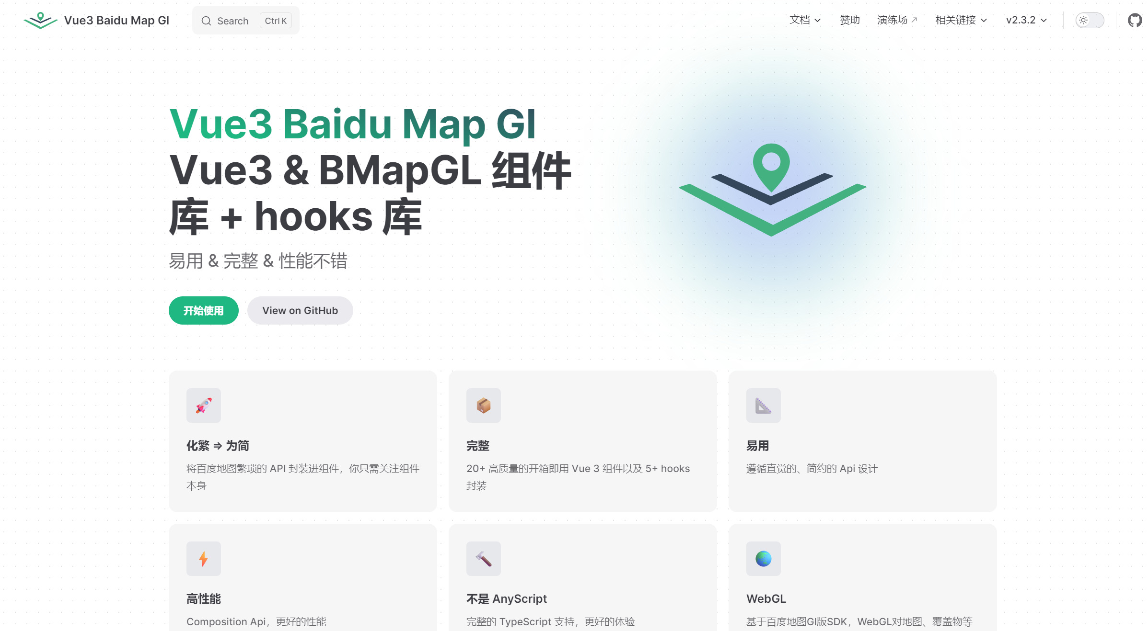

图1 Vue3 BaiduMap GL库

（1）以中国矿业大学南湖校区为中心加载地图

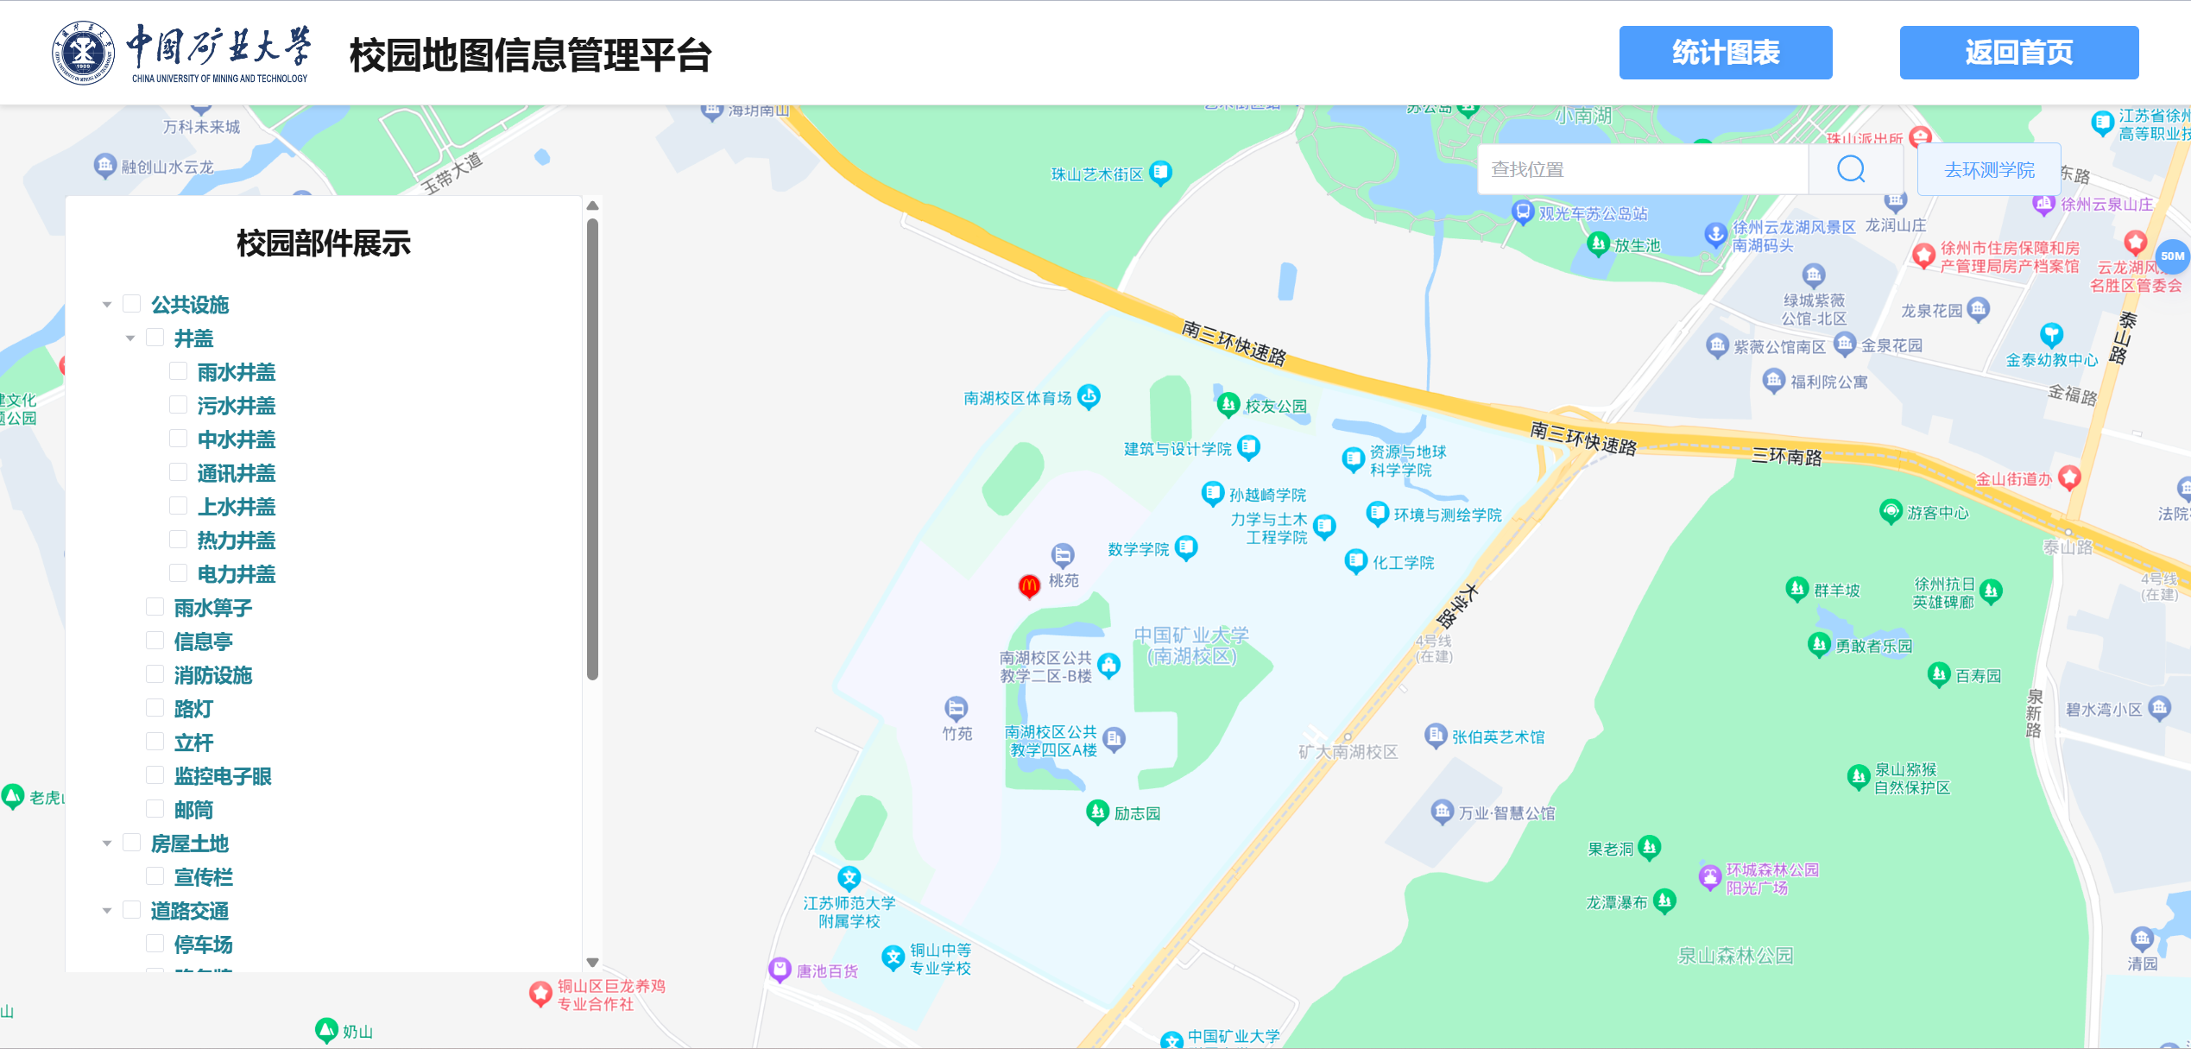

图2 以矿大南湖校区为中心加载地图

直接通过BMap标签引入，并修改center为矿大南湖校区经纬度，并调整缩放大小zoom，代码如下：



图3 以矿大南湖校区为中心加载地图代码

（2）矿大南湖校区内的教室\超市等信息查找

由于Vue3 BaiduMap GL库只提供简单的功能，如地图加载，点、线、面绘制和渲染，无法提供更复杂的API，所以此部分我们使用百度地图原生API。

但由于我们是直接通过标签创建的地图，所以需要获取地图的实例，在Vue中我们可以直接通过在标签中添加一个ref属性获得实例。但这个二次开发库还需要通过指定一个get函数来获取实例，代码如下：

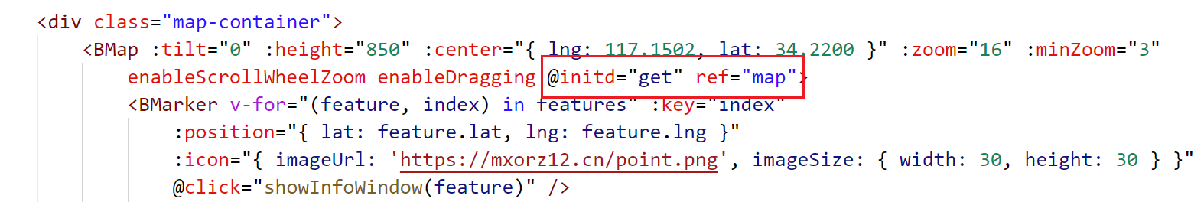

图4 获取地图实例

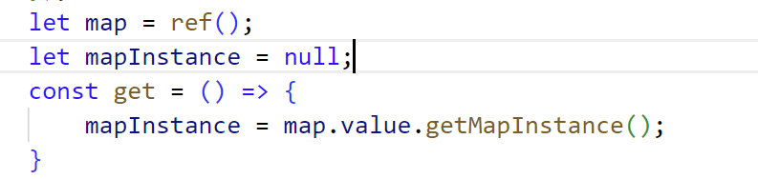

图5 定义get函数获取BMap标签的地图实例

获取地图实例后，我们便可通过百度地图原生API实现矿大南湖校区POI的查找。

通过百度地图API的LocalSearch类来实现POI查找，指定地图实例和查询范围，查询关键字来实现。

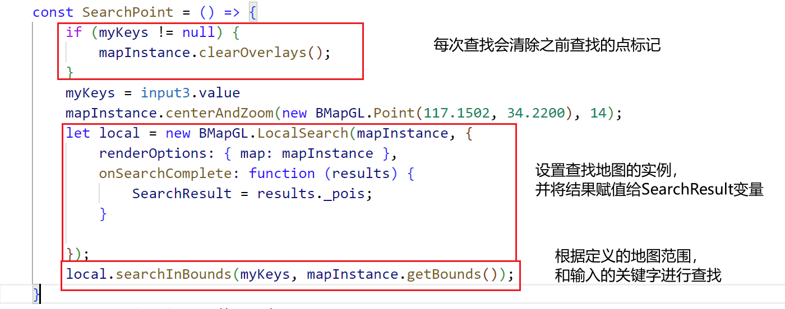

图6 百度地图API实现POI查找

搜索栏通过ElementPlus提供的组件库来实现，并自己对样式进行调整，对按钮添加点击事件。

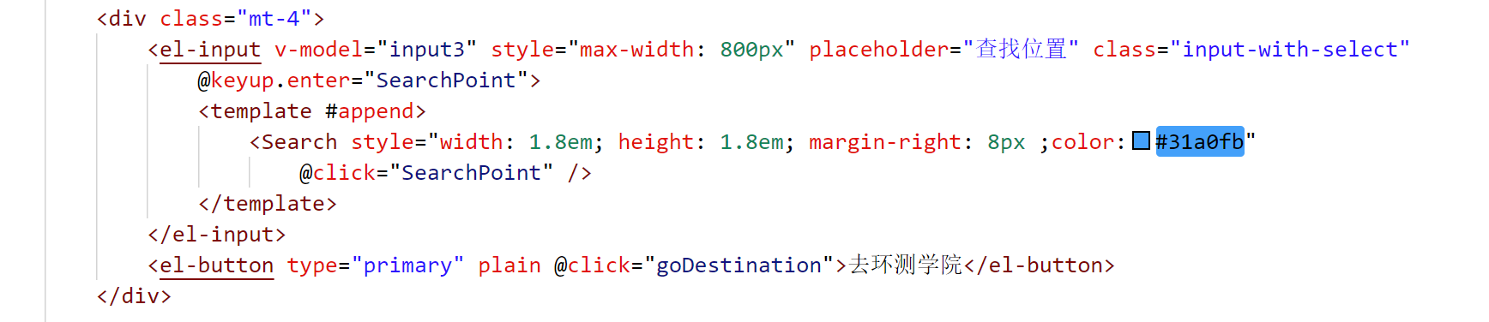

图7 搜索栏HTML代码

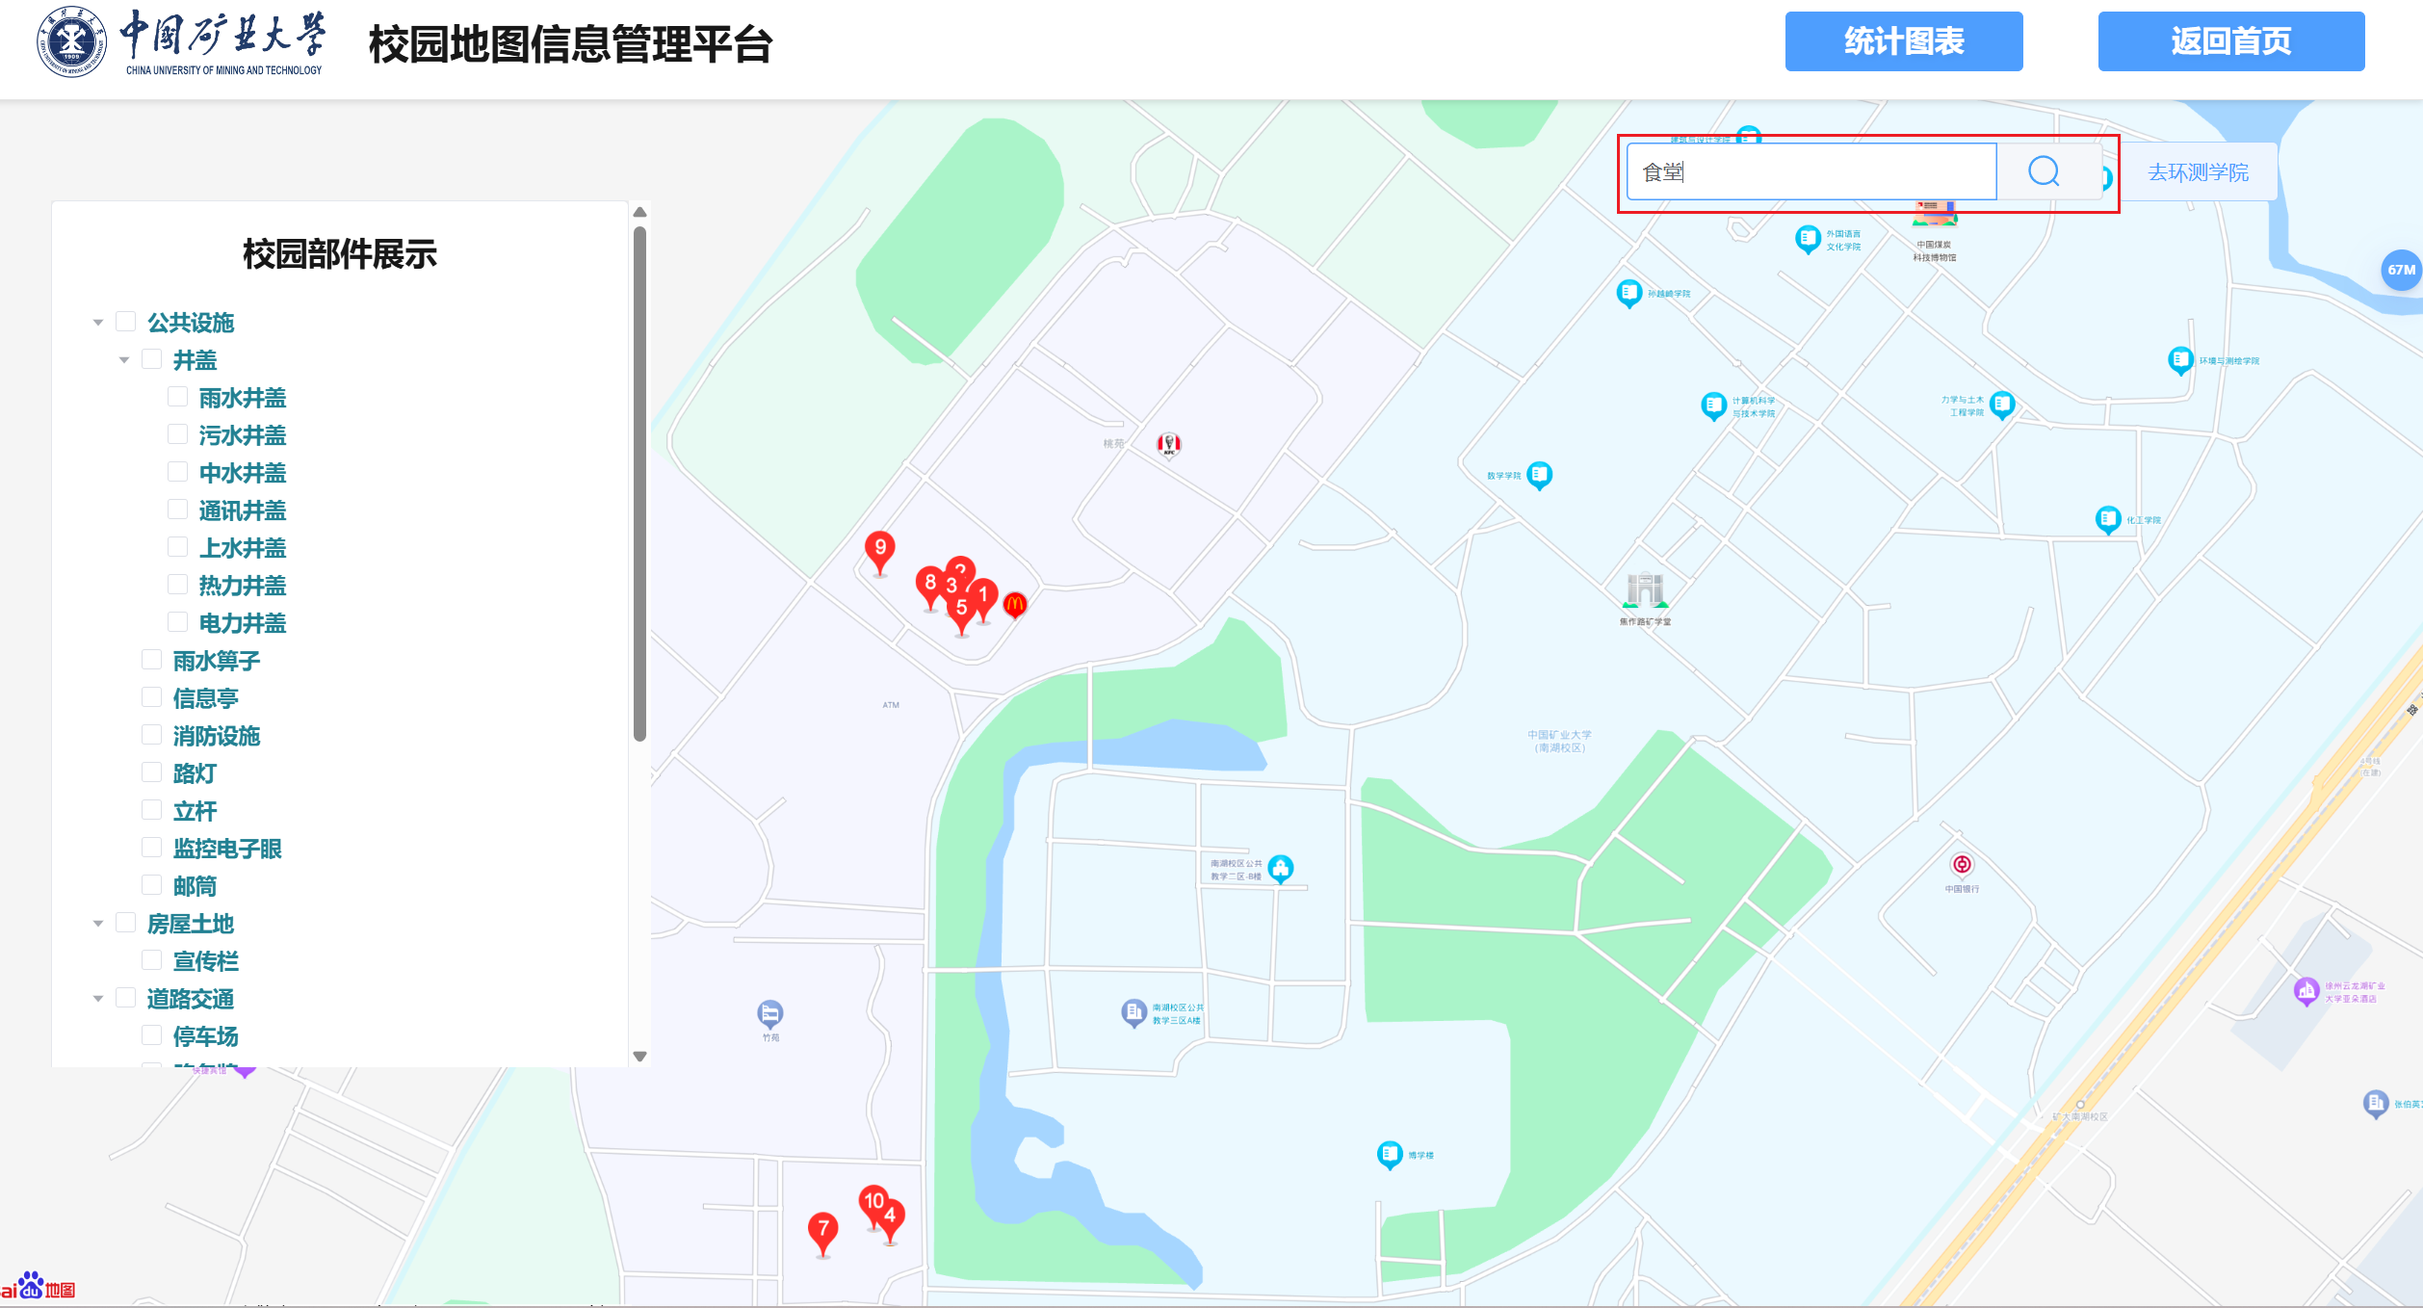

图8 食堂查询结果

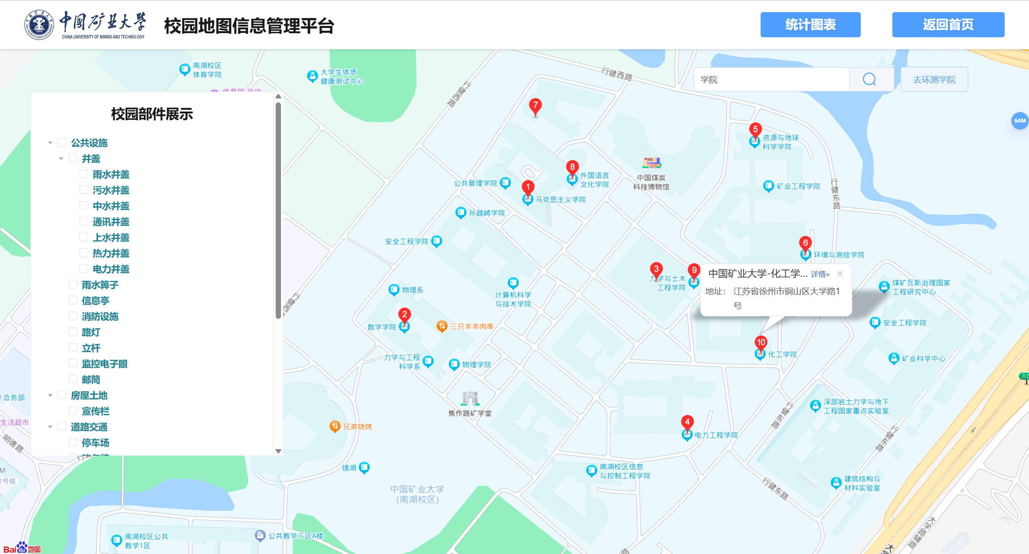

图9 学院楼查询结果

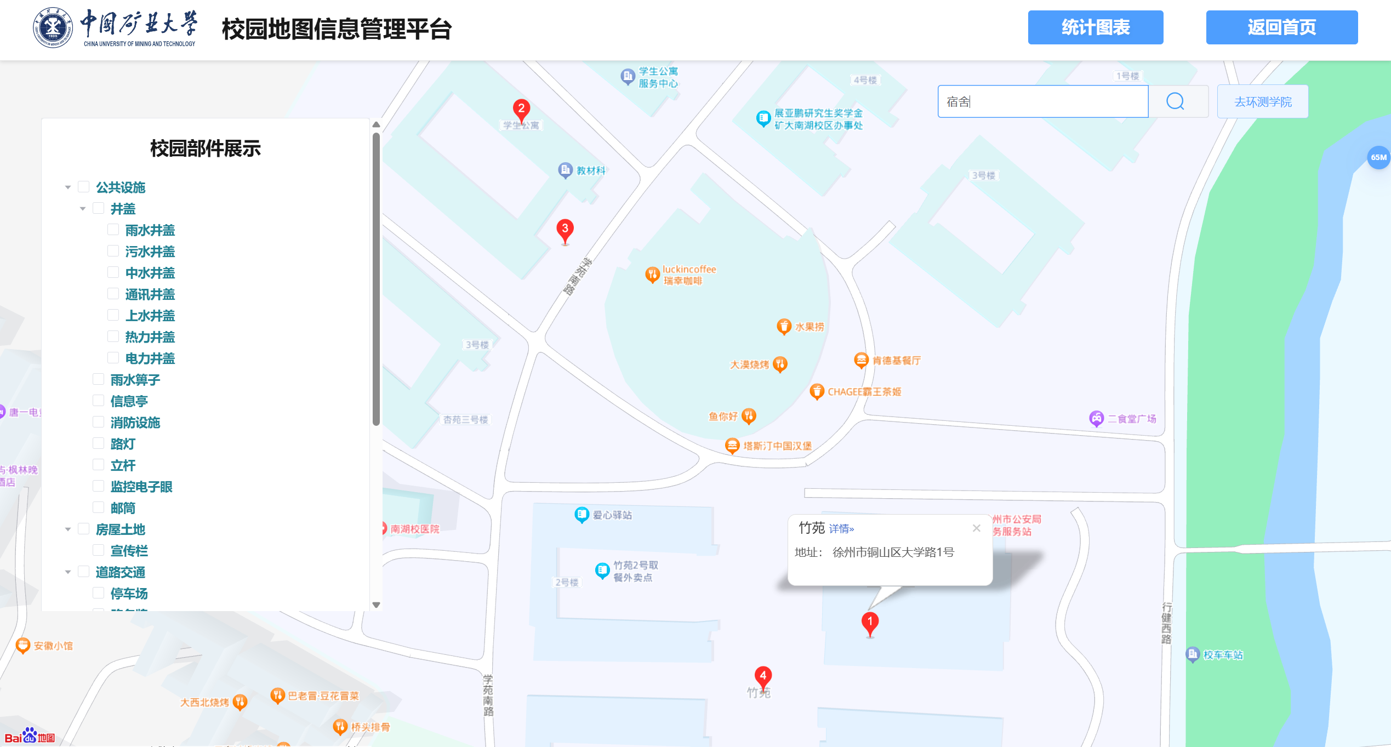

图10 宿舍楼查询结果

（3）最短路径查询

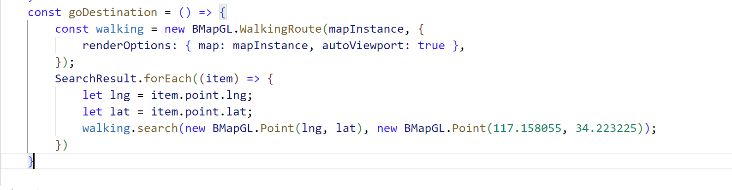

图11 最短路径查询实现代码

通过查询到的点结果，实现得到该点到矿大南湖校区环测学院的最短路径，通过百度地图的WalkingRoute类来实现，设置地图实例和自动缩放功能。

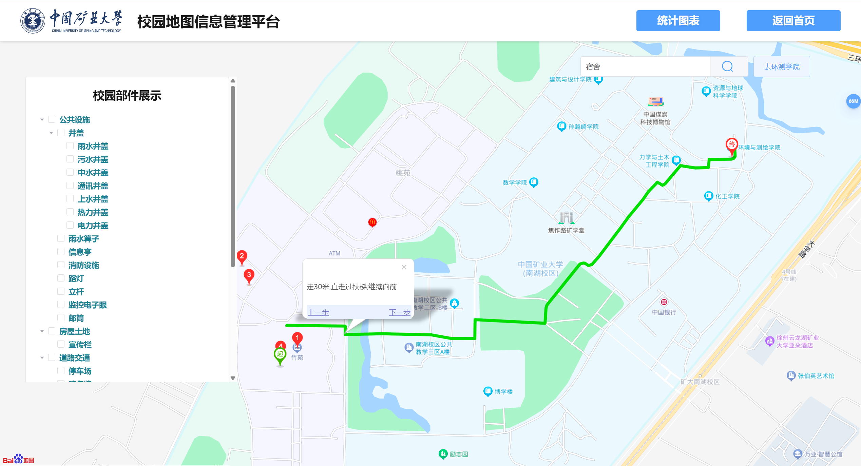

图12 松苑到环测学院最短路径查询结果

不仅提供了最短路径查询结果，还能看到每一步的路径方式。

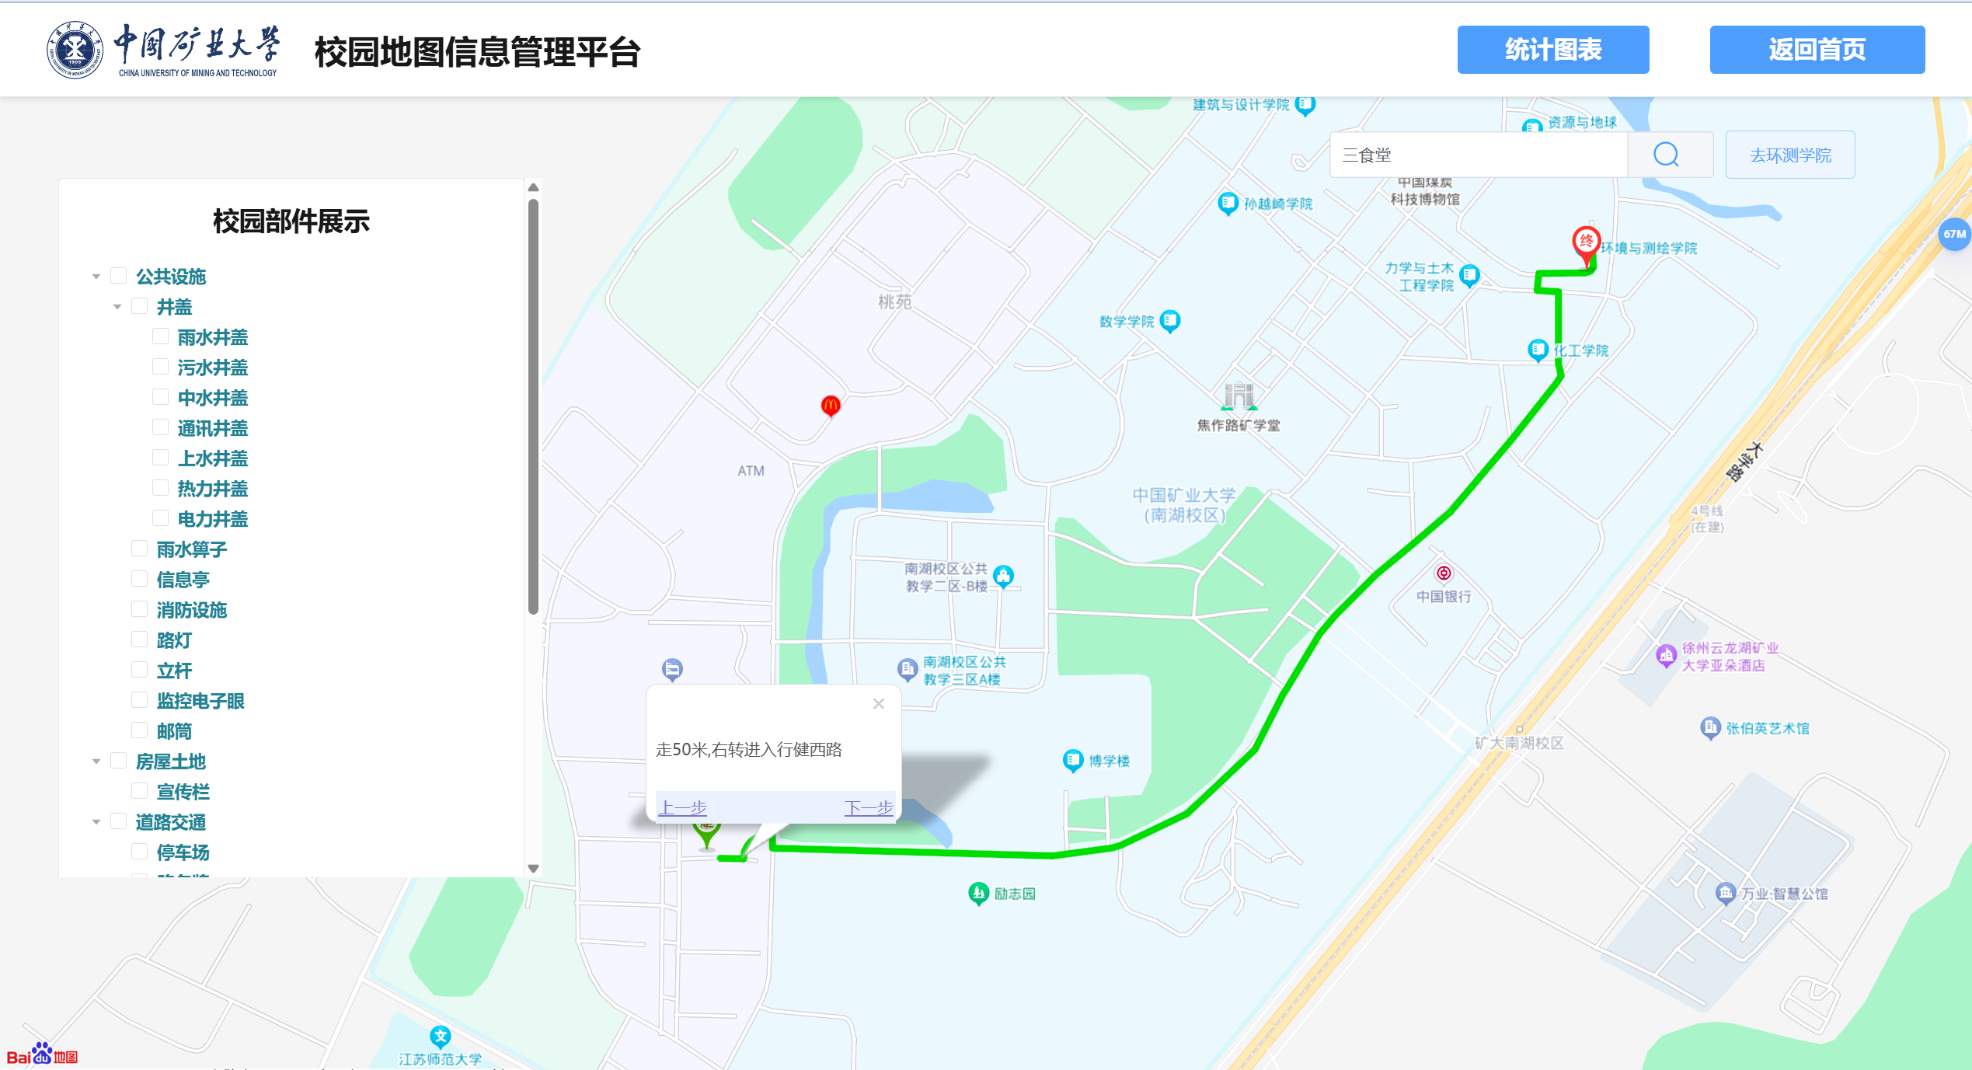

图13 三食堂到环测学院最短路径查询结果

# 6.小结

本实验使用百度地图API和Vue框架完成了较为简单的地图功能开发，加载地图，POI查找，最短路径查询都是WebGIS系统中最常见的功能。这次实验中最麻烦的是我使用了Vue3 BaiduMap GL库的标签来实现地图的加载，但地图实例获取却卡住了我，通过多次翻阅文档，和代码调试，最终解决了问题。增加了我对开发中常见问题的解决能力，能够更加快速的使用第三方地图库开发WebGIS系统。

**上机3留言板制作**

**1.上机目的**

了解并掌握Node.js的基本开发方法。使用 HTML、CSS、JavaScript 作为前端，Node.js 和 Express 作为后端，使用MySQL等数据库管理系统，构建简单留言板Web应用。

**2.上机软件环境**

OS：Ubuntu22.04；

编辑软件、调试工具：VSCode，常用的浏览器等；

**3.上机内容**

（1）掌握Node.js的基本开发方法；

（2）连接MySQL数据库，实现用户注册与登录功能；

（3）根据留言板应用的需求，能够合理对前端表现层进行规划，即通过HTML中的元素、CSS等工具能够创建符合需求的页面；

（4）创建一个简易的留言板，至少包含留言、回复、展示留言的功能。

**4.上机要求**

实验独立完成，按时完成报告撰写，并排版规范。软件功能执行流畅，界面简洁、高效、大方。报告内容包括：上机实验目的、软件环境、上机要求、关键代码与步骤、上机小结。

**5.程序关键代码与界面**

技术栈使用：

前端：React18 + Antd Design（样式库）

后端：Express +MongoDB Atlas +cors（中间件，处理跨域）+express-session（中间件，保存会话信息）

源代码地址：<https://github.com/mxxxOrz12/hw1>

（1）登录注册页面

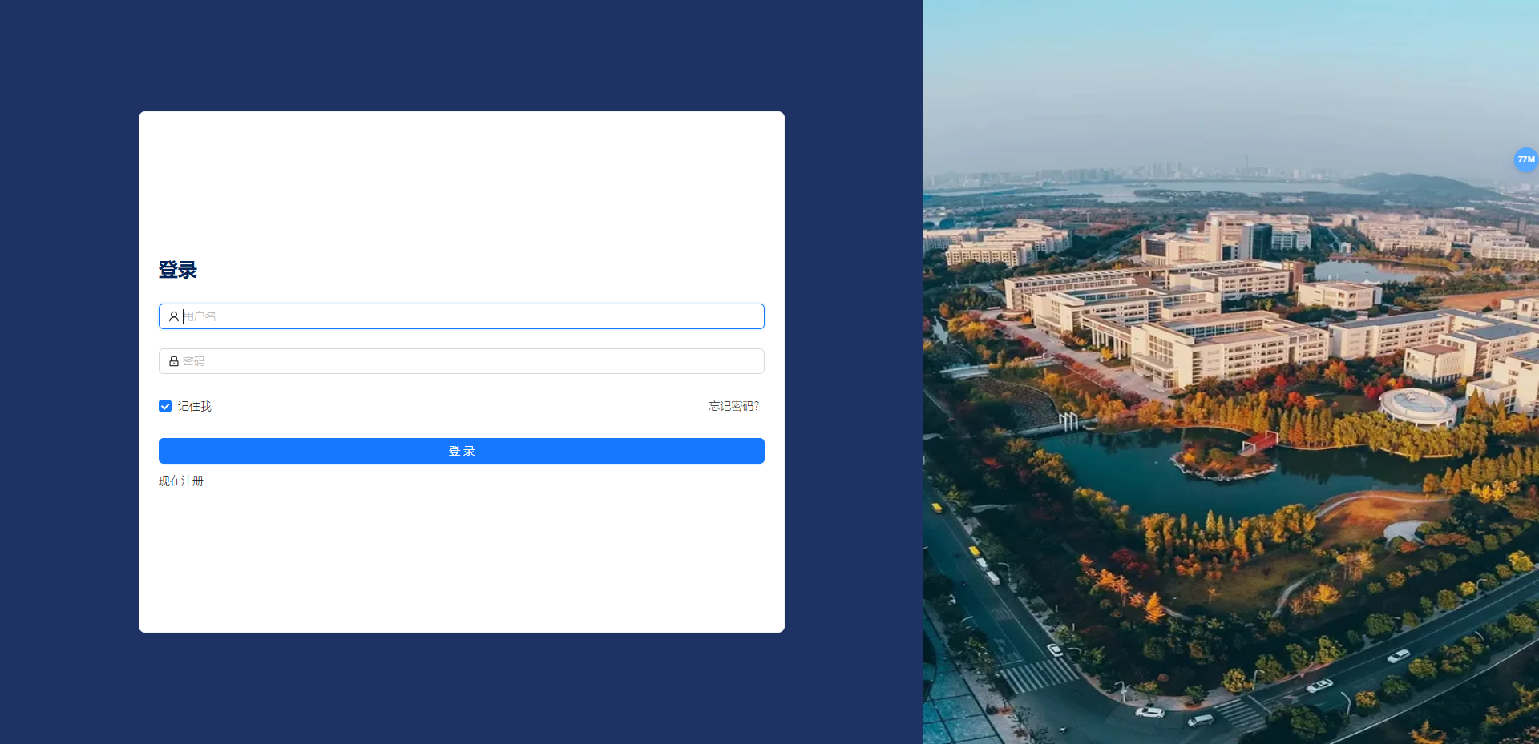

图1 登录页

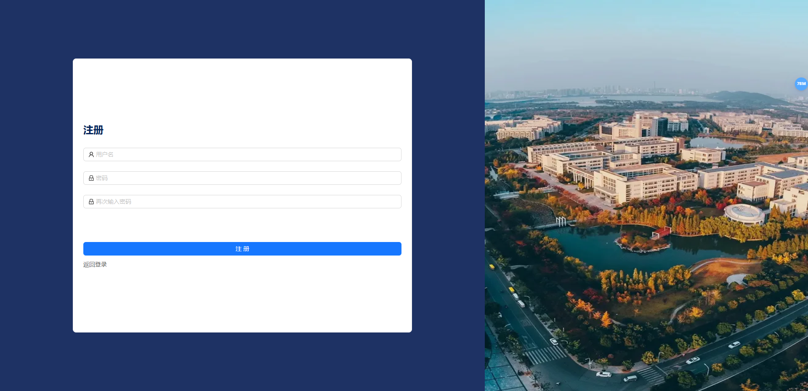

图2 注册页

我使用了React中的useState hooks定义了一个isSignup变量去判断是注册还是登录，并通过该变量动态渲染页面，意思是，我可以将登录和注册写为一个页面，通过左下方的现在注册/返回登录来切换，无需写两个页面。代码如下：

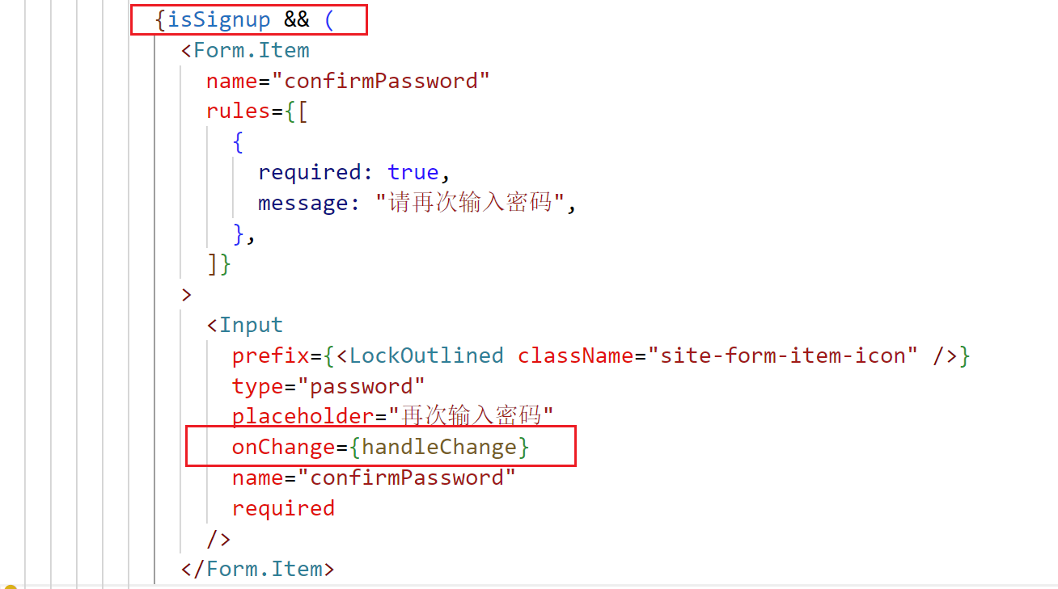

图3 登录注册页部分代码

为了实时的能够传送表单数据，我使用React的useState hooks定义一个form变量，并初始化为initialState，通过form表单中各个input标签中定义的onChange函数去实时改变，代码示例如下：

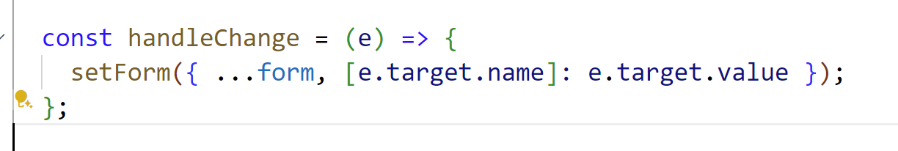

图4 handleChange函数

我通过这个句柄函数来改变form的值，其中用到了ES6的扩展运算符，event事件获取输入信息，并通过useState的setForm更新form的值。

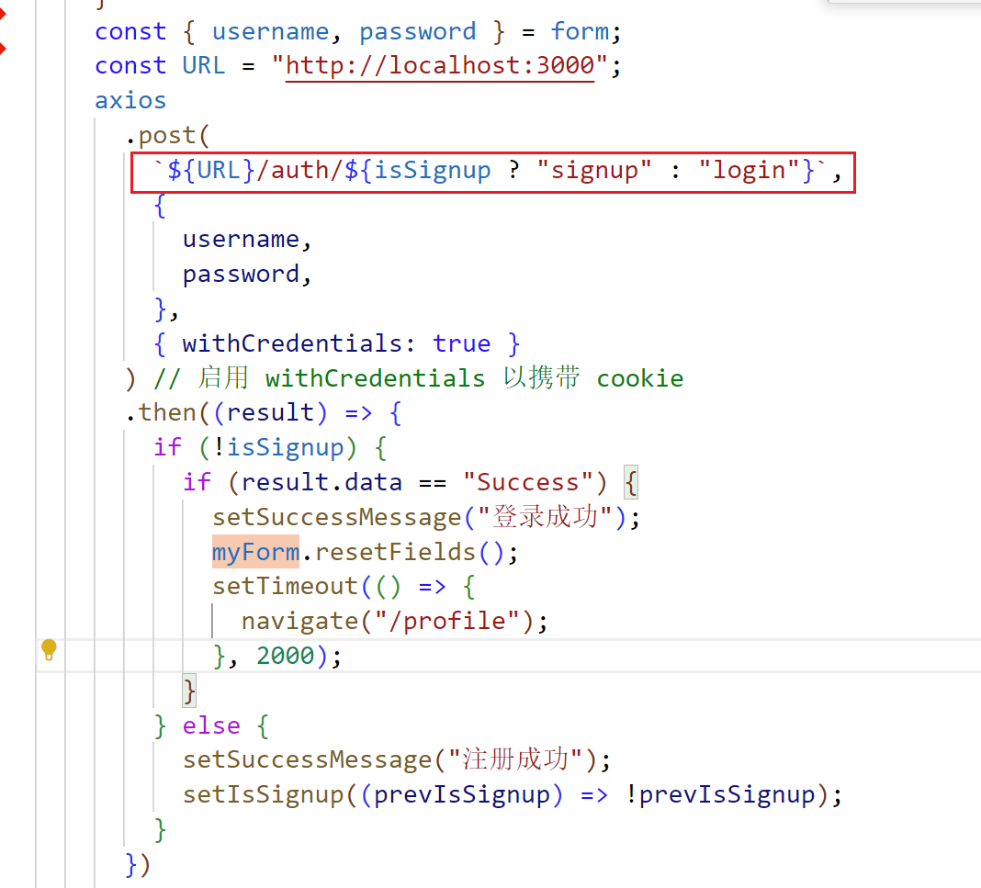

图4 onSubmit函数

在Form表单中写一个onSubmit函数，并由一个按钮触发，完成前后端校验登录，我使用了axios，并通过isSignup变量来动态实现url的改变。

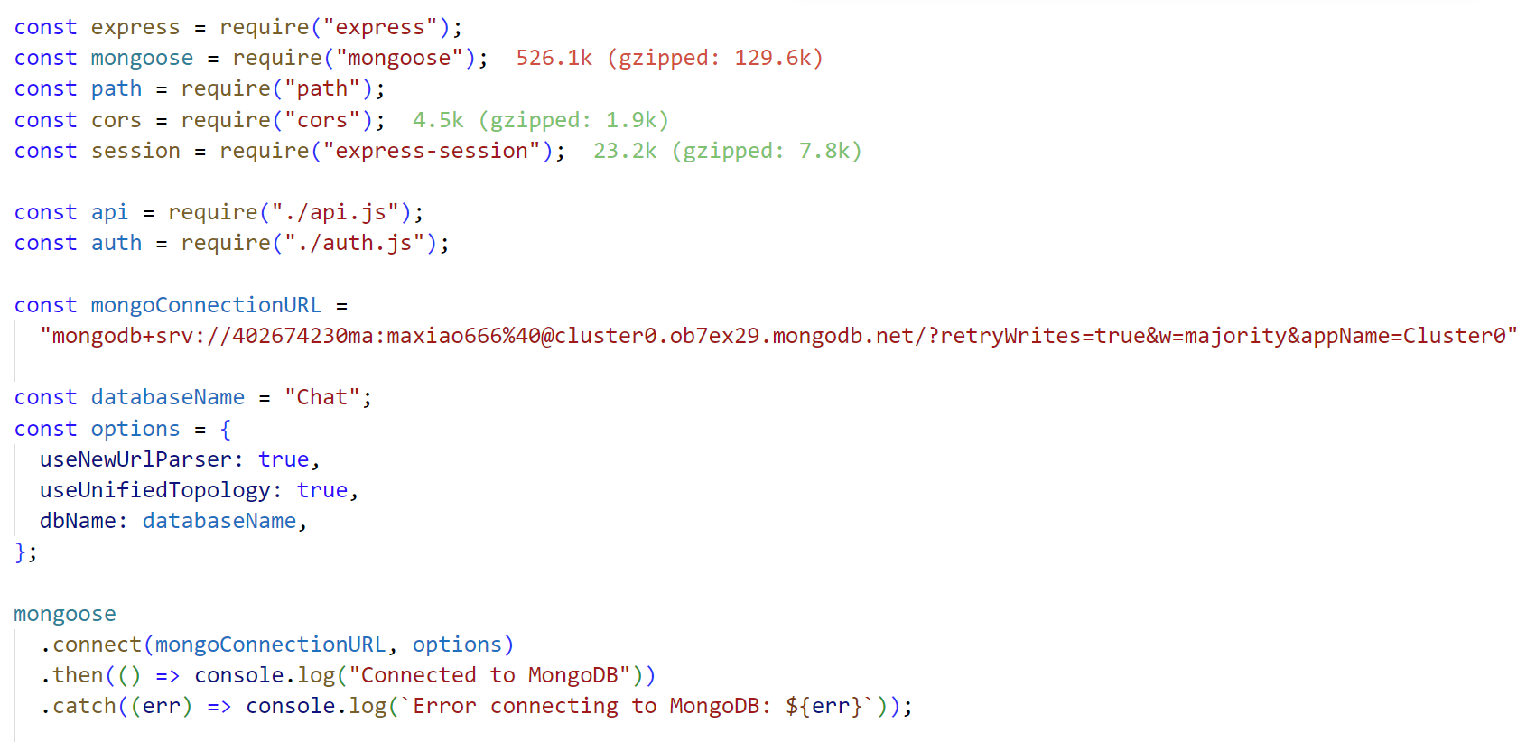

图5 express后端连接数据库

后端我使用了express和MongoDB，与mysql相比，MongoDB是文档类型数据库，更好存储Json格式数据。通过mongoose进行数据库连接。

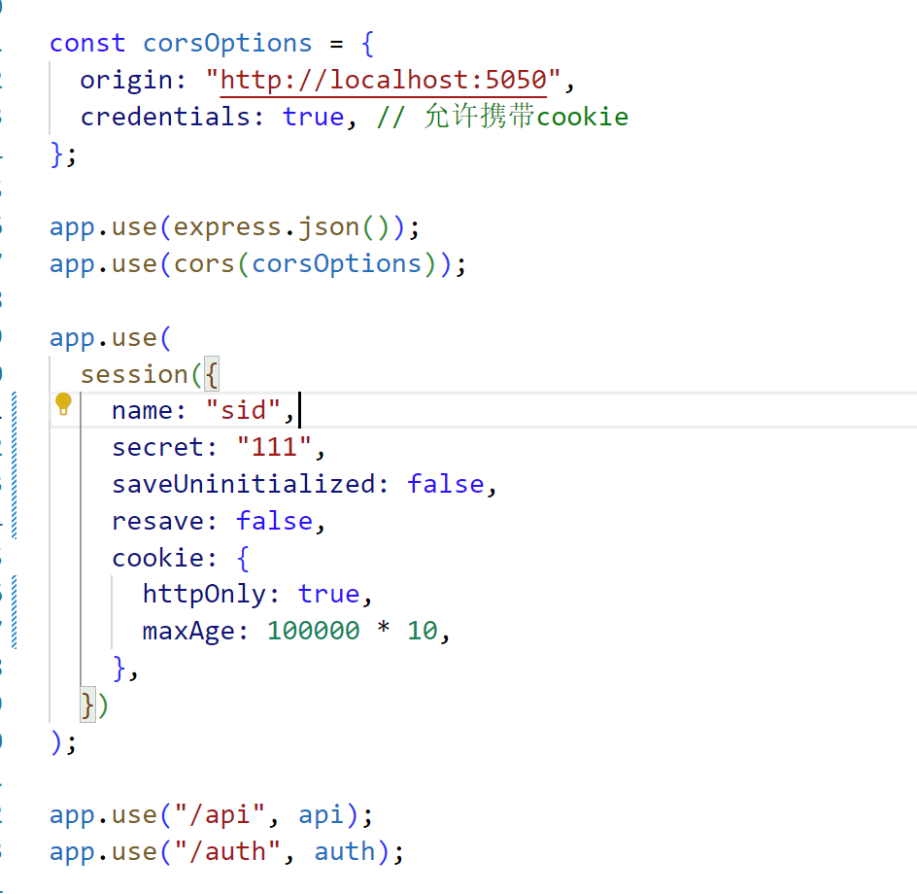

图6 express中间件配置

我使用了express-session和cors跨域，用来接受前端发来的请求，session用来保存用户登录信息，还使用express.Router实现后端模块化。

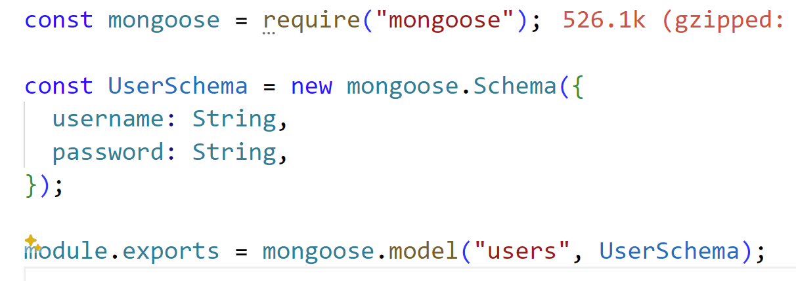

图7 创建用户Schema

通过mongoose创建用户Schema，类似于mysql创建表，而MongoDB更灵活。

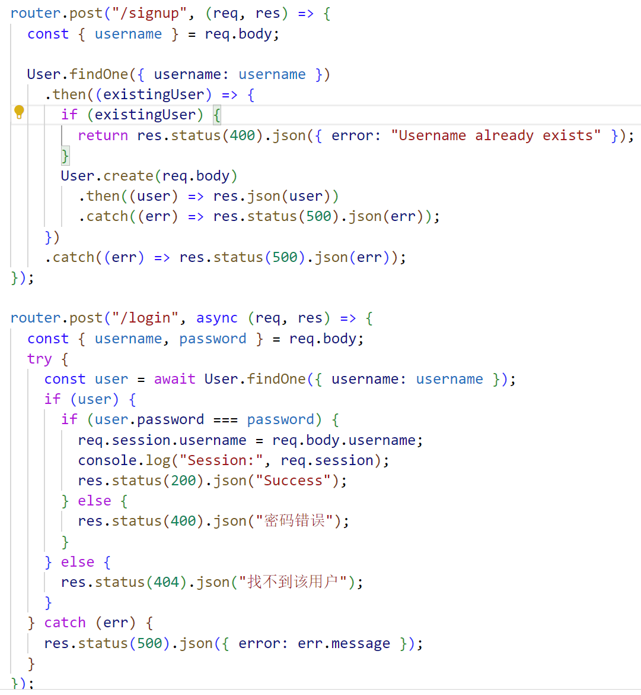

图8 express配置登录注册接口

在注册接口中对输入的username进行判断，如果已经存在用户，返回状态码400，不存在则通过create创建用户。

在登录接口中对request.body进行解析，首先查找username对应的用户，如果没有则返回404，没有用户，找到用户进行密码比对，设置req.session.username，否则返回密码错误。

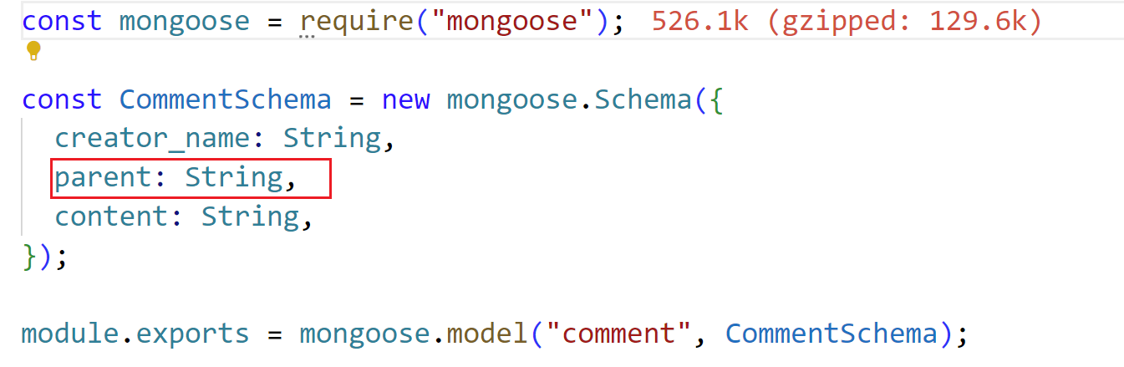

图9 创建回复Schema

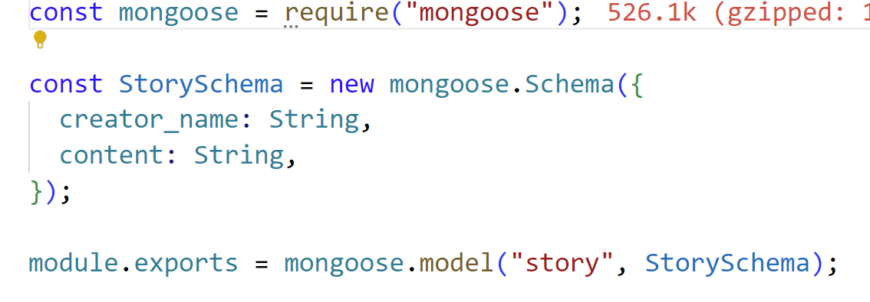

图10 创建评论Schema

创建回复Schema时，要保存它的Parent，即评论。

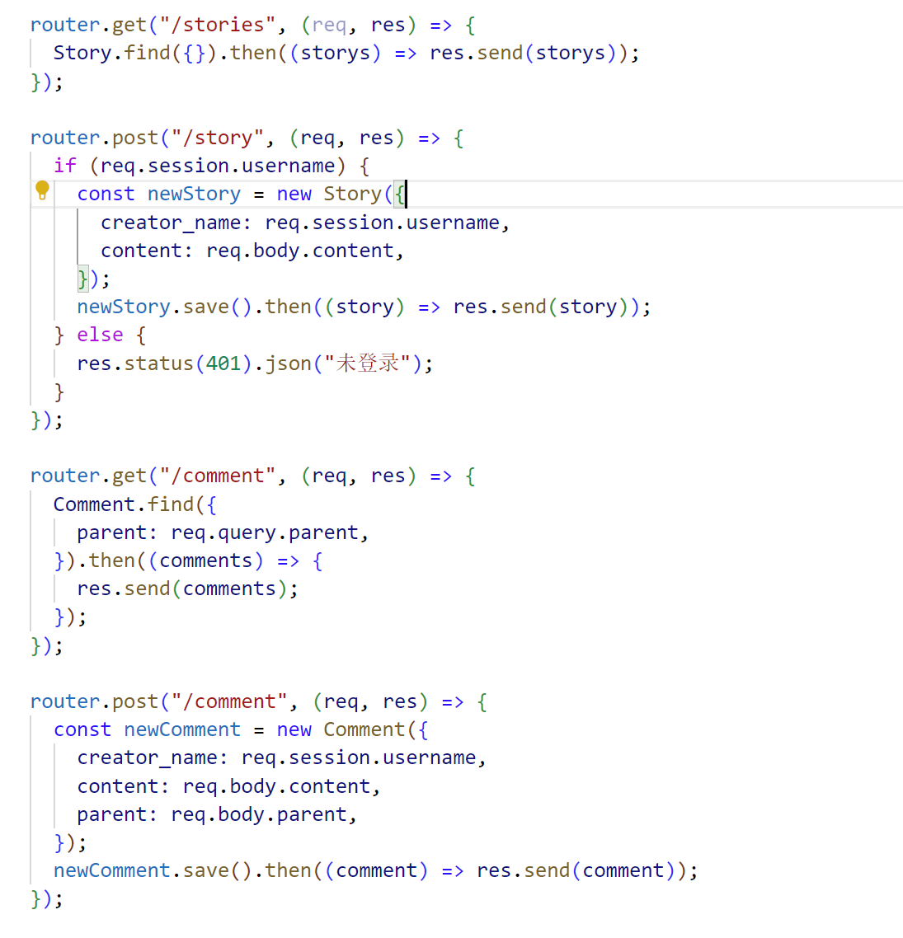

图11 express配置评论获取发布，回复获取发布接口

实现评论和回复的接口，这里creator_name使用了之前登录时保存的req.session.username，保存了用户会话信息。

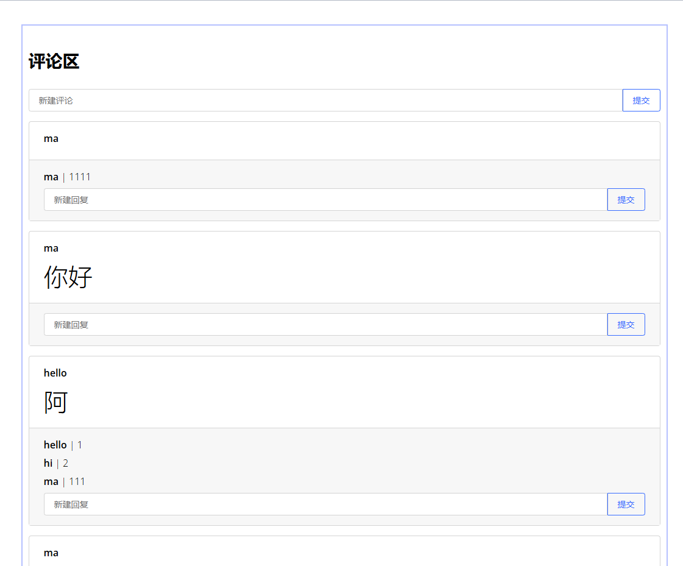

图12 评论回复界面

**6.小结**

通过使用React，MongoDB实现留言板，利用了多个Express中间件，通过此次上机对Web开发有了更深的认识，通过设置session来保存用户信息，开发基本的接口，前端使用Axios实现请求，加载后端、数据库中的资源，实现了完整的流程。其中，卡住我的是跨域session的设置，session一直配置不成功，原因是cors跨域中要指定端口，而不能使用默认所有端口，还需要加深自己的计算机网络的基础知识，如CSRF、XSS等。

**上机实验4 基于OpenLayers的WebGIS功能开发**

**1.上机目的**

了解并掌握将地理空间数据发布为数据服务的方法，掌握开源WebGIS开发技术。学会使用GeoServer进行数据服务发布，使用OpenLayers进行空间查询等WebGIS功能开发。

**2.上机软件环境**

OS：Win10等；

开发环境：VSCode等；

应用软件：OpenLayers、Geoserver等；

**3.上机内容**

（1）使用GeoServer将矢量数据发布为WMS/WFS图层；

（2）进行图层之间的叠加显示，进行图层显示控制；

（3）通过Openlayers调用发布的地图/数据服务，实现空间查询（包括地图查属性、属性查地图）功能（可选一功能实现）。

**4.上机要求**

要求独立完成上机实验，报告撰写格式规范。人机交互顺畅，界面友好。报告内容包括：上机实验目的、软件环境、上机要求、关键代码与步骤、上机小结。

**5.关键代码与步骤**

**（1）地图服务发布**

技术栈使用：Vue3 + ElementPlus（组件库） + Openlayers 9+ Geoserver（地图服务发布）

源代码地址：[mxxxOrz12/CoalApp (github.com)](https://github.com/mxxxOrz12/CoalApp)

首先使用Geoserver创建工作空间，然后创建存储仓库，矢量数据源选择Shapefile，DBF字符集要选择GBK，防止中文乱码，选择WMS服务，然后点击发布。

要选择坐标参考系统，然后计算边框、经纬度边框范围。

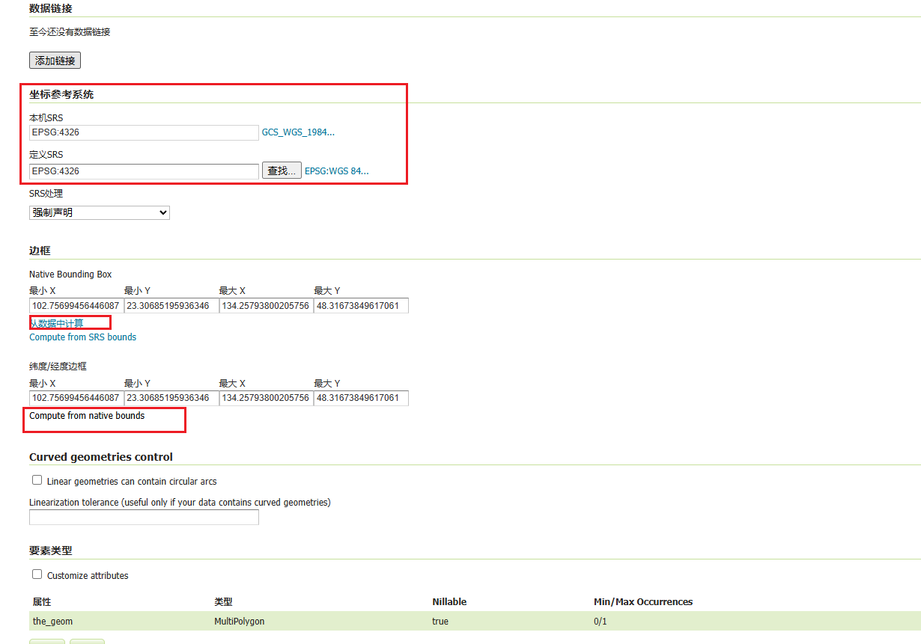

图1 地图服务发布

（2）前端加载地图

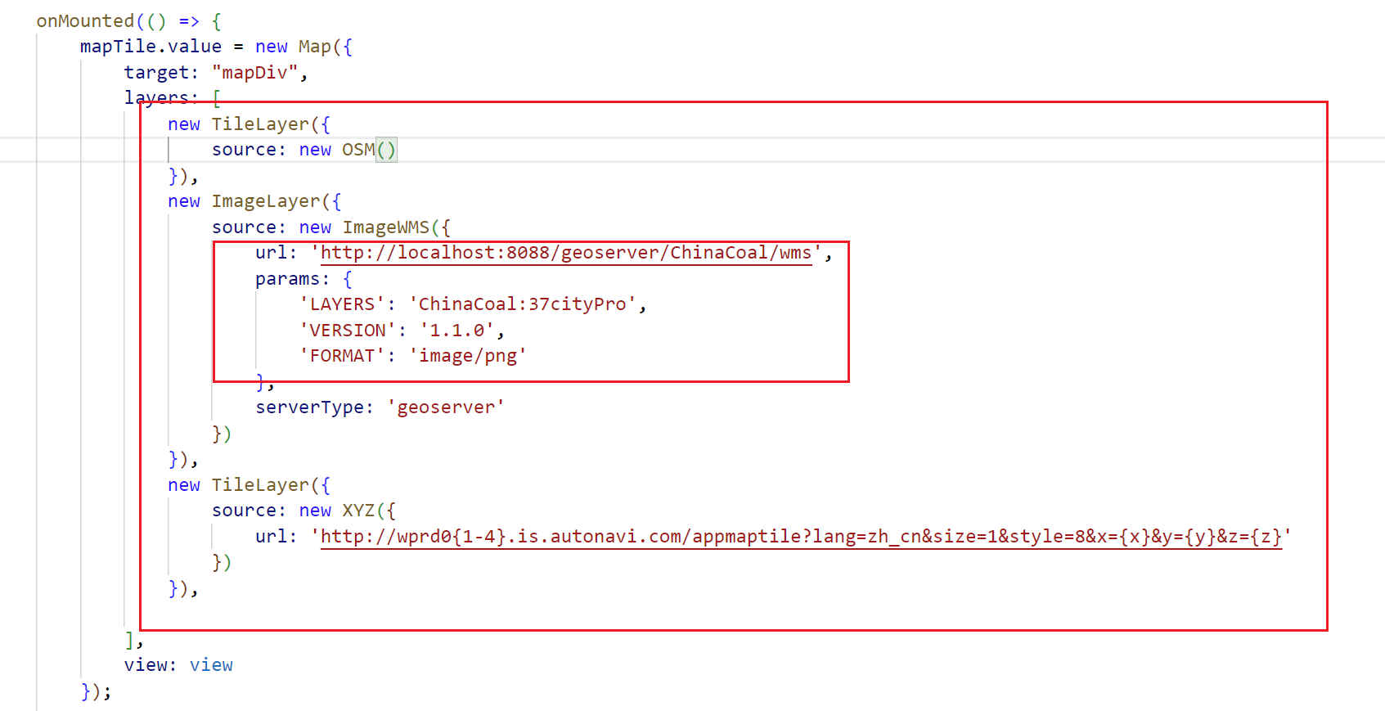

图2 加载地图

使用Vue3的onMounted生命周期钩子使地图在组件挂载时调用，加载了OSM地图，自己发布的WMS图层，百度地图矢量注记。

ImageWMS中设置了地图Url，参数和服务类型，保证能够正确加载刚刚发布的地图。

要实现点击WMS图层出现要素属性弹窗，需要调用getFeatureInfoUrl函数，在其中设置点击的经纬度，地图缩放等级，坐标系，图层类型等，使用fetch请求Url，将response转换为json格式，并获取属性信息，加载弹出框，此外设置了鼠标事件，将弹出框设置在点击的位置，并设置了转换动画，移动缩放到点击的位置，见图3。

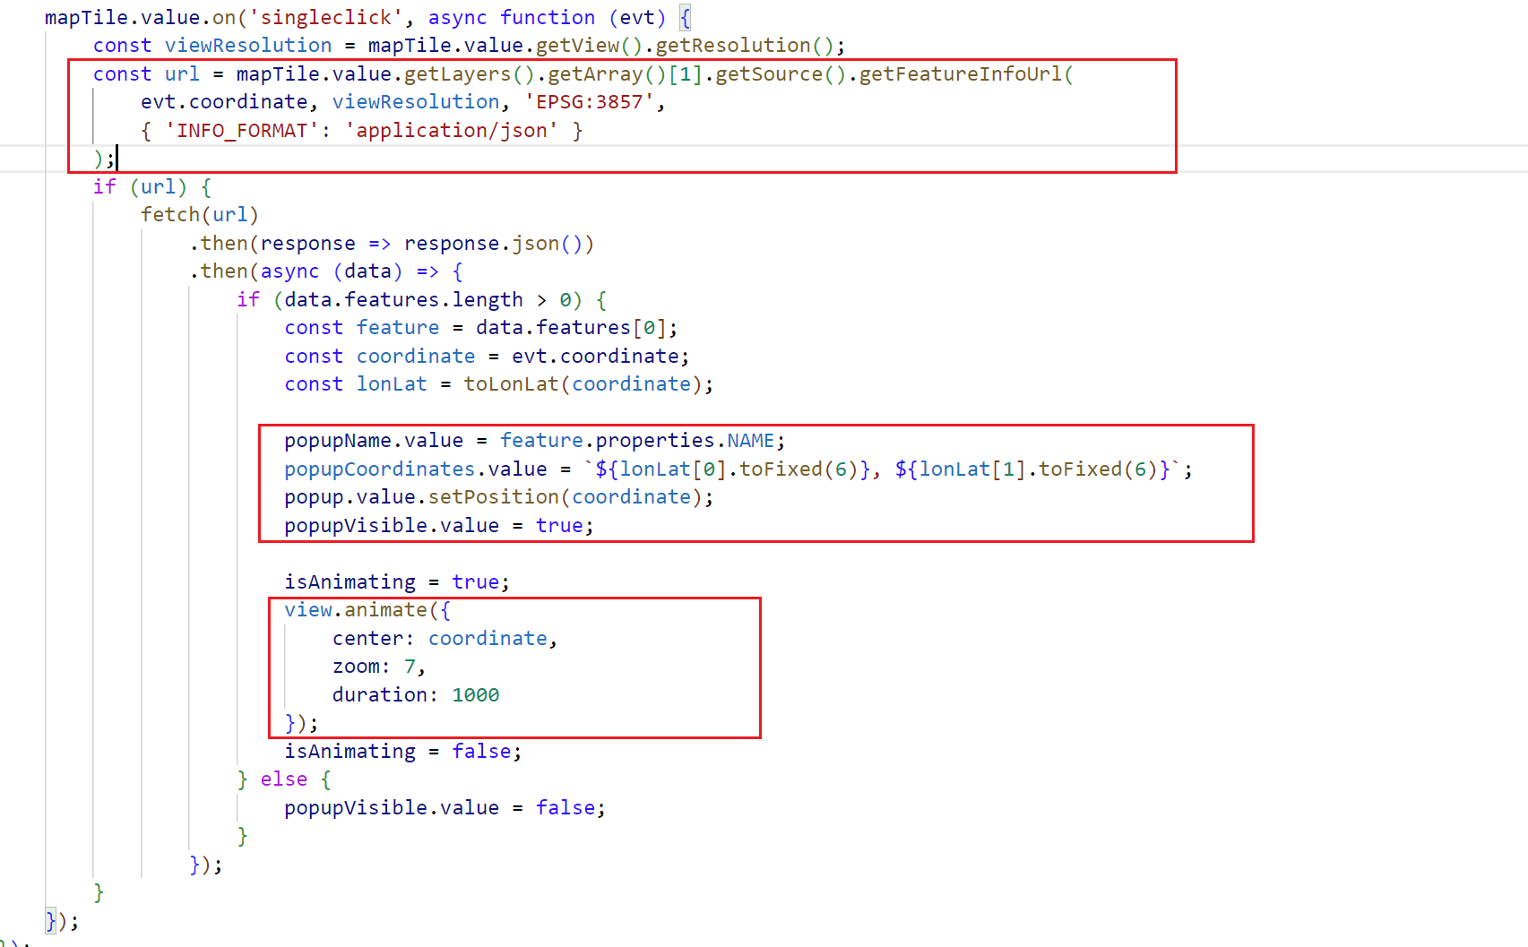

图3 点击图层出现属性弹窗功能

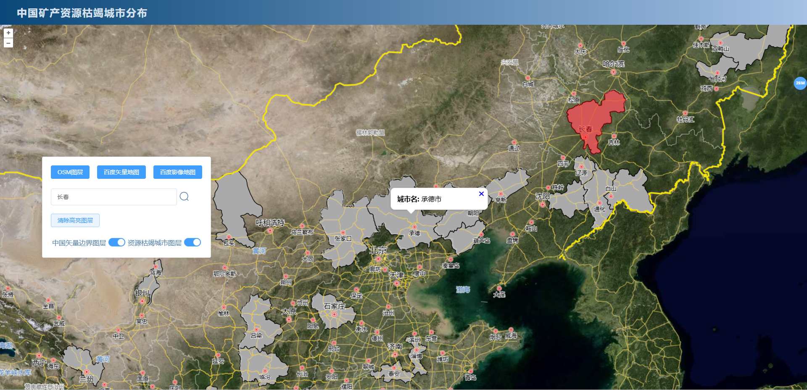

图4 点击图层出现属性弹窗功能效果

实现查询图层并高亮显示，使用了TileWMS，通过CQL_FILTER对属性进行查询，并设置styles。还实现了删除高亮图层的功能，见图5。

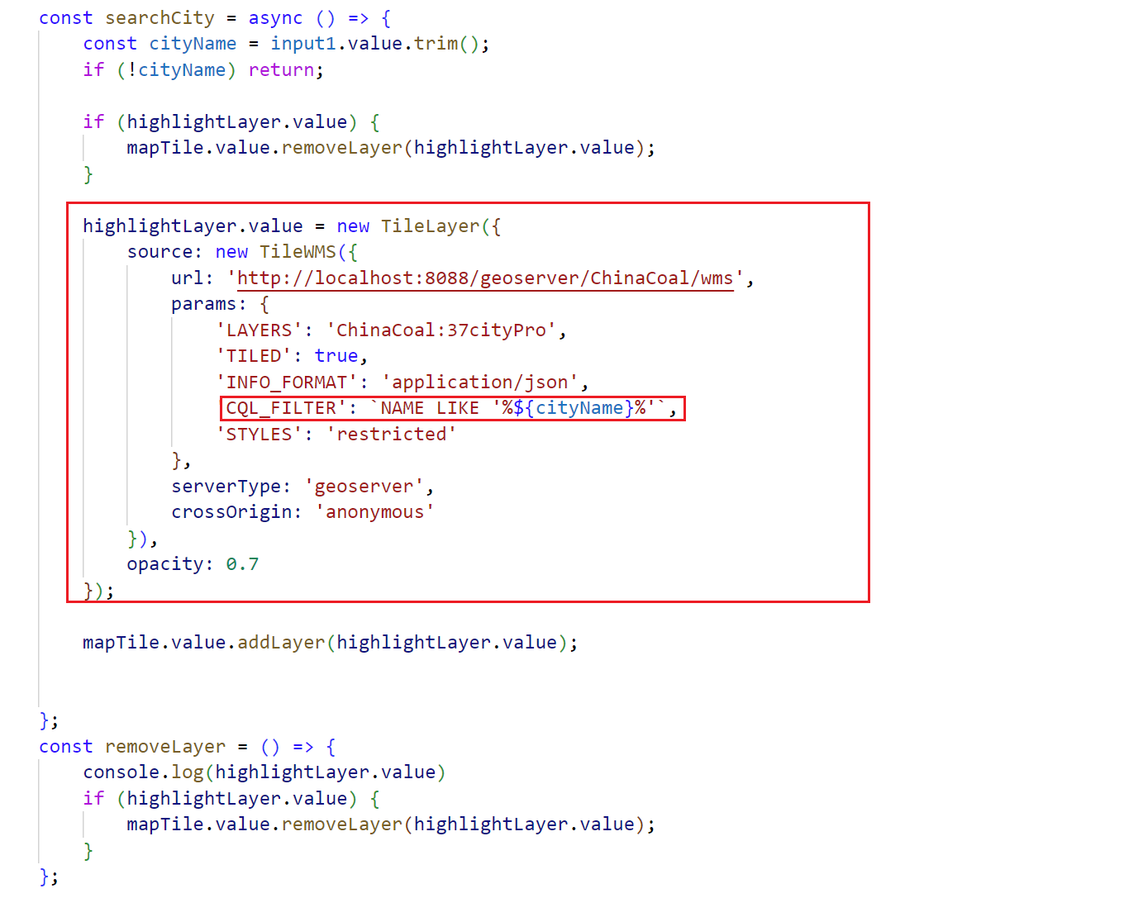

图5 查询图层并高亮显示

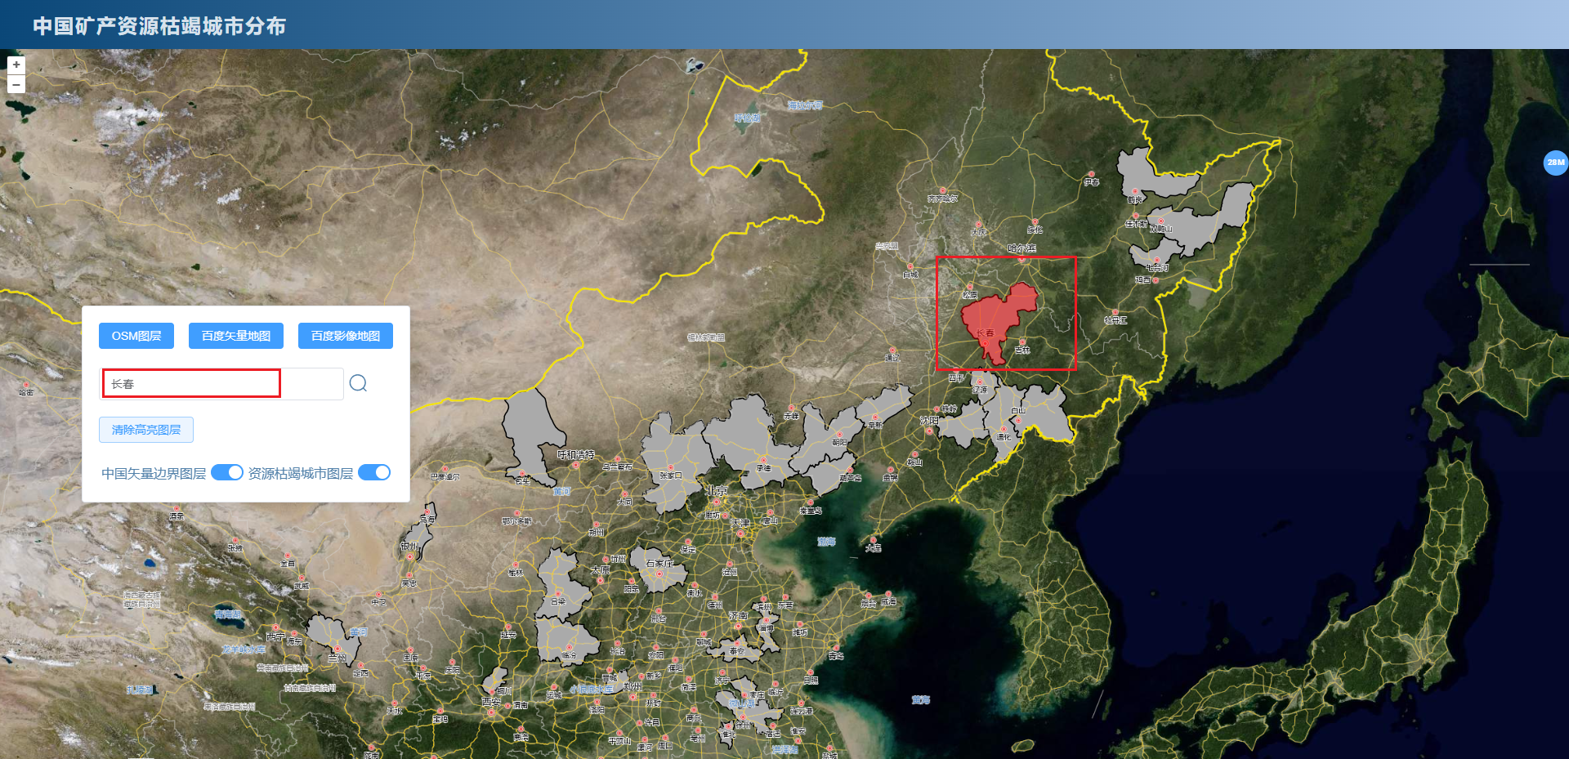

图6 查询图层效果

还设置了切换地图的功能，有OSM图层，百度矢量地图，百度影像地图，代码实现如下：

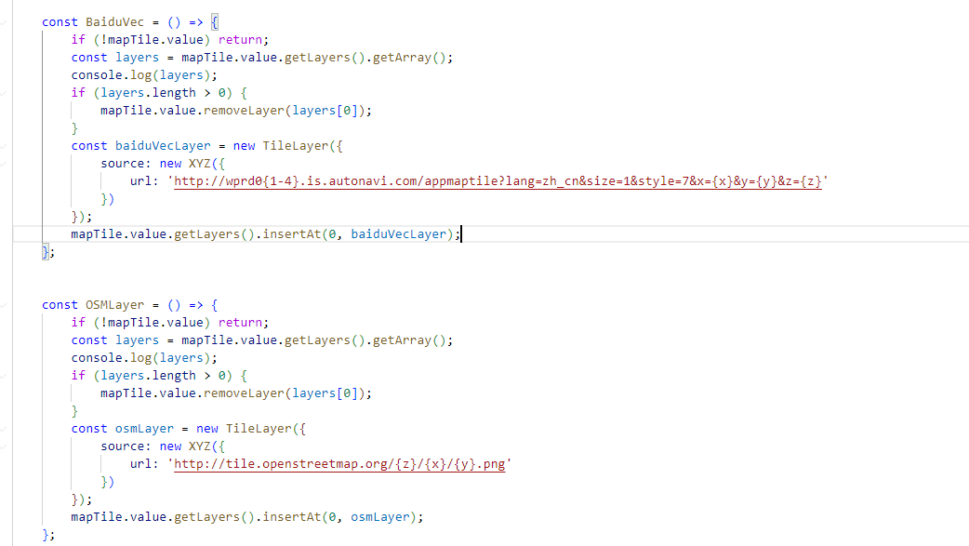

图7 百度矢量地图和OSM地图加载

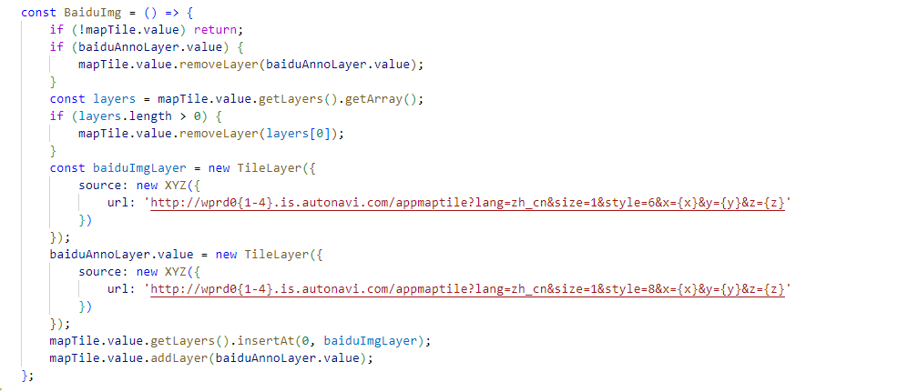

图8 百度影像地图加载

通过创建TileLayer对象并通过XYZ对象设置地图的url实现加载，并调整地图的插入顺序，保证自己发布的中国资源枯竭城市图层在其它底图之上，避免被遮挡。

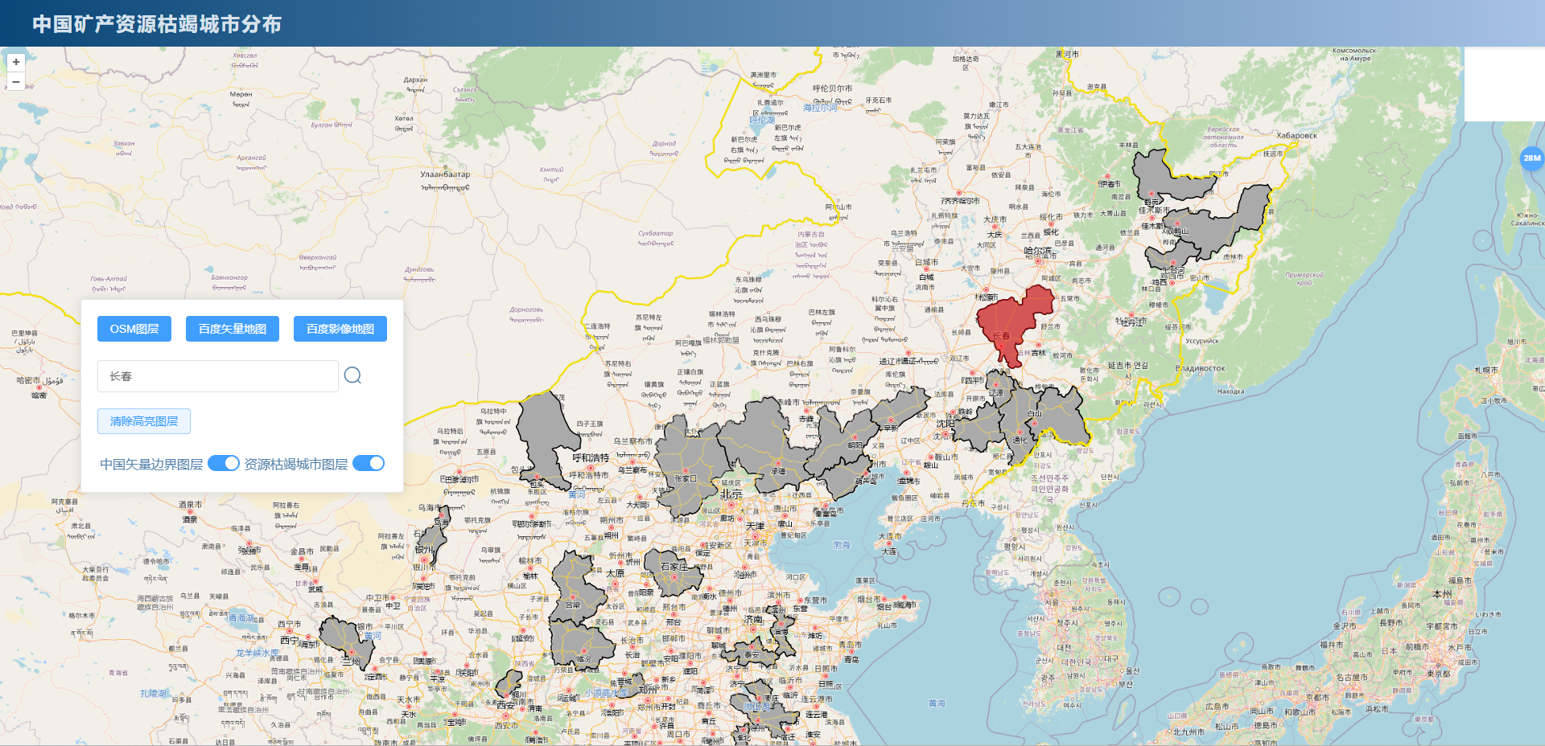

图9 OSM图层加载效果

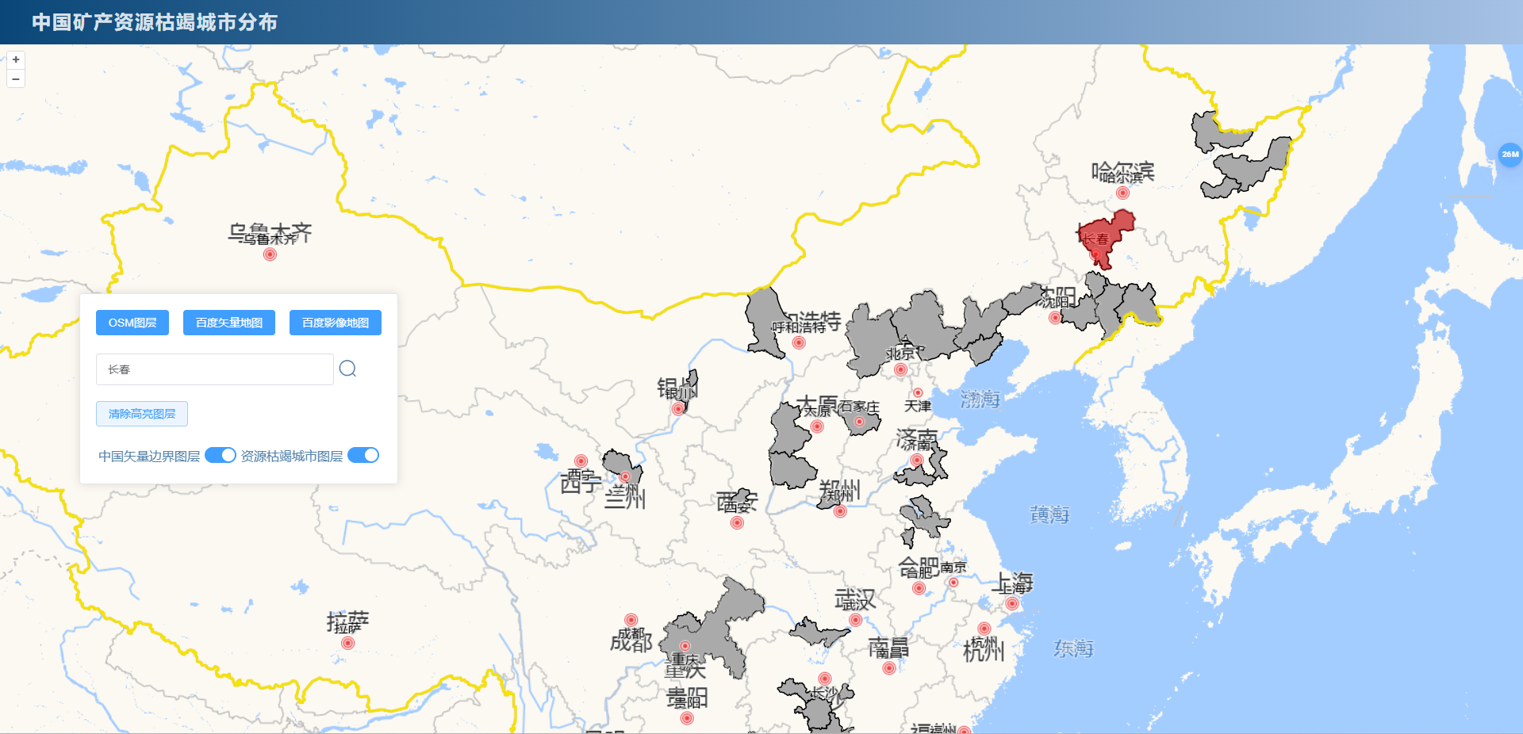

图10 百度矢量图层加载效果

**6.小结**

通过使用GeoServer发布地图，并使用Openlayers加载地图Url，并通过WMS图层的getMap方法获得图层及属性，并能够查询图层、高亮图层。还设置了跳转动画，完成了一个简单的WebGIS开发示例。其中使用GeoServer发布图层时要注意图层的坐标系，否则会出现数据加载失败的情况，此外由于Openlayers开发网上教程较少，需要阅读官方文档，开发遇到的问题较多，但最后都顺利解决，提升了自己解决问题的能力和开发水平。